

2023

Madaster release notes

|  |  |  |
| --- | --- | --- |
|  | | |
|  |  |  |
|  |  |  |

# Releases

|  |  |  |
| --- | --- | --- |
| Release | Nummer | Release datum |
| 2023.1 | 19365 | 16 februari 2023 |
| 2023.2 | 20190 | 23 maart 2023 |
| 2023.3 | 21116 | 28 april 2023 |

# nummer 2116

## Nieuwe- of veranderde functionaliteiten

### Account en folder level dashboard

In deze release zijn dashboardgegevens voor account- en folderniveau geïntroduceerd. Dit betekent dat het nu mogelijk is om te zien hoe het gebouw scoort op verschillende KPI's op bijvoorbeeld een hele portfolio.

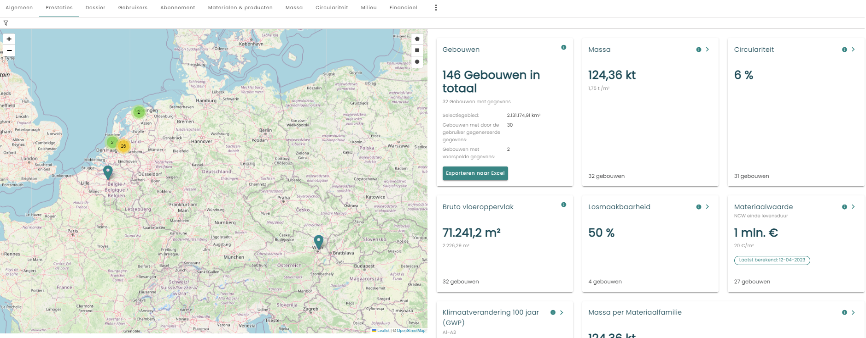

**Alle KPI’s op folder- en accountniveau hebben nu dezelfde optie om meer gedetailleerde informatie in te zien. Dit kan voor alle gebouwen met die informatie.**

Figuur 1 Het prestatietabblad van een account met de standaardinstellingen voor KPI's weergegeven

Het is ook mogelijk om direct naar de milieuprestaties te gaan op folder- of accountniveau.



Figuur 2 De nieuwe tabs van een account met tabs (Massa, circulariteit, milieu en financieel) op folder- of accountniveau.

De getoonde KPI's zijn afhankelijk van welke zijn gekozen in de edit lay-out instellingen voor de gebruiker. Als er geen specifieke lay-out is gekozen, worden de standaard KPI's van het Madaster-platform getoond.

#### De massa tab en de algemene dashboard opties

Het tabblad Massa op folder- en accountniveau toont links de kaart en rechts een overzicht van alle gebouwen met gegevens voor de gekozen KPI binnen de kaartselectie:

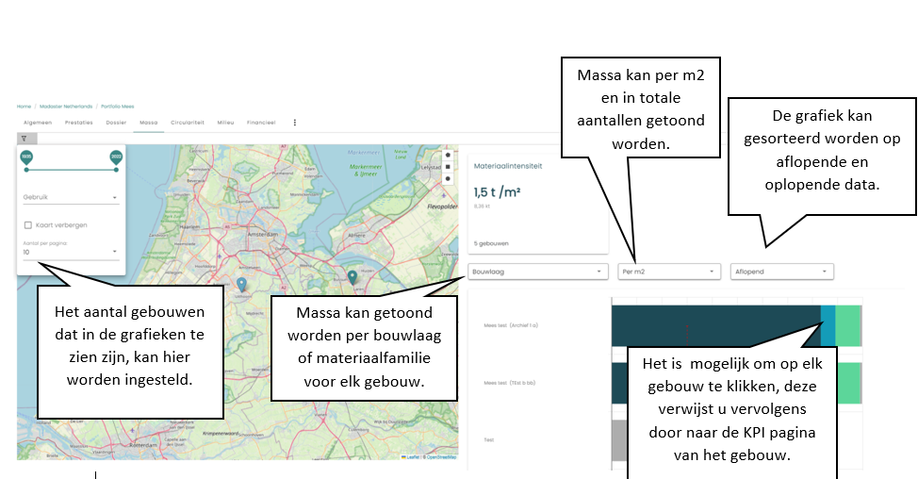

Figuur 3 Voorbeeld van een de massatab op portfolioniveau.

Merk op dat op elk tabblad een aantal opties beschikbaar zijn, of het nu gaat om massa, circulariteit, milieu of financiën. Dit zijn:

* Indeling: instellen van het aantal items per pagina en daar doorheen bladeren.
* Door op het gebouw in de grafiek te klikken, zal dit voor alle tabbladen en KPI's resulteren in het navigeren naar de geselecteerde KPI-pagina van dat specifieke gebouw.
* Het gemiddelde wordt voor veel KPI's getoond, maar niet voor alle.
* De grafiek oplopend of aflopend sorteren.
* Door met de muis over de balken in een grafiek te gaan verschijnt een tooltip met meer gespecificeerde informatie.

Specifiek voor massa zijn de volgende opties beschikbaar:

* De balk voor elk gebouw kan worden gestapeld met ofwel de massa of de materiaalintensiteit voor elke bouwlaag, ofwel de massa of de materiaalintensiteit voor elke materiaalfamilie.
* De massa kan worden getoond per m2, wat de materiaalintensiteit is, of voor de totale massa van het hele gebouw. Hierdoor verandert ook de kaart boven de grafiek.

#### De circulariteit tab

De circulariteit tab op account of folderniveau heeft de volgende opties:

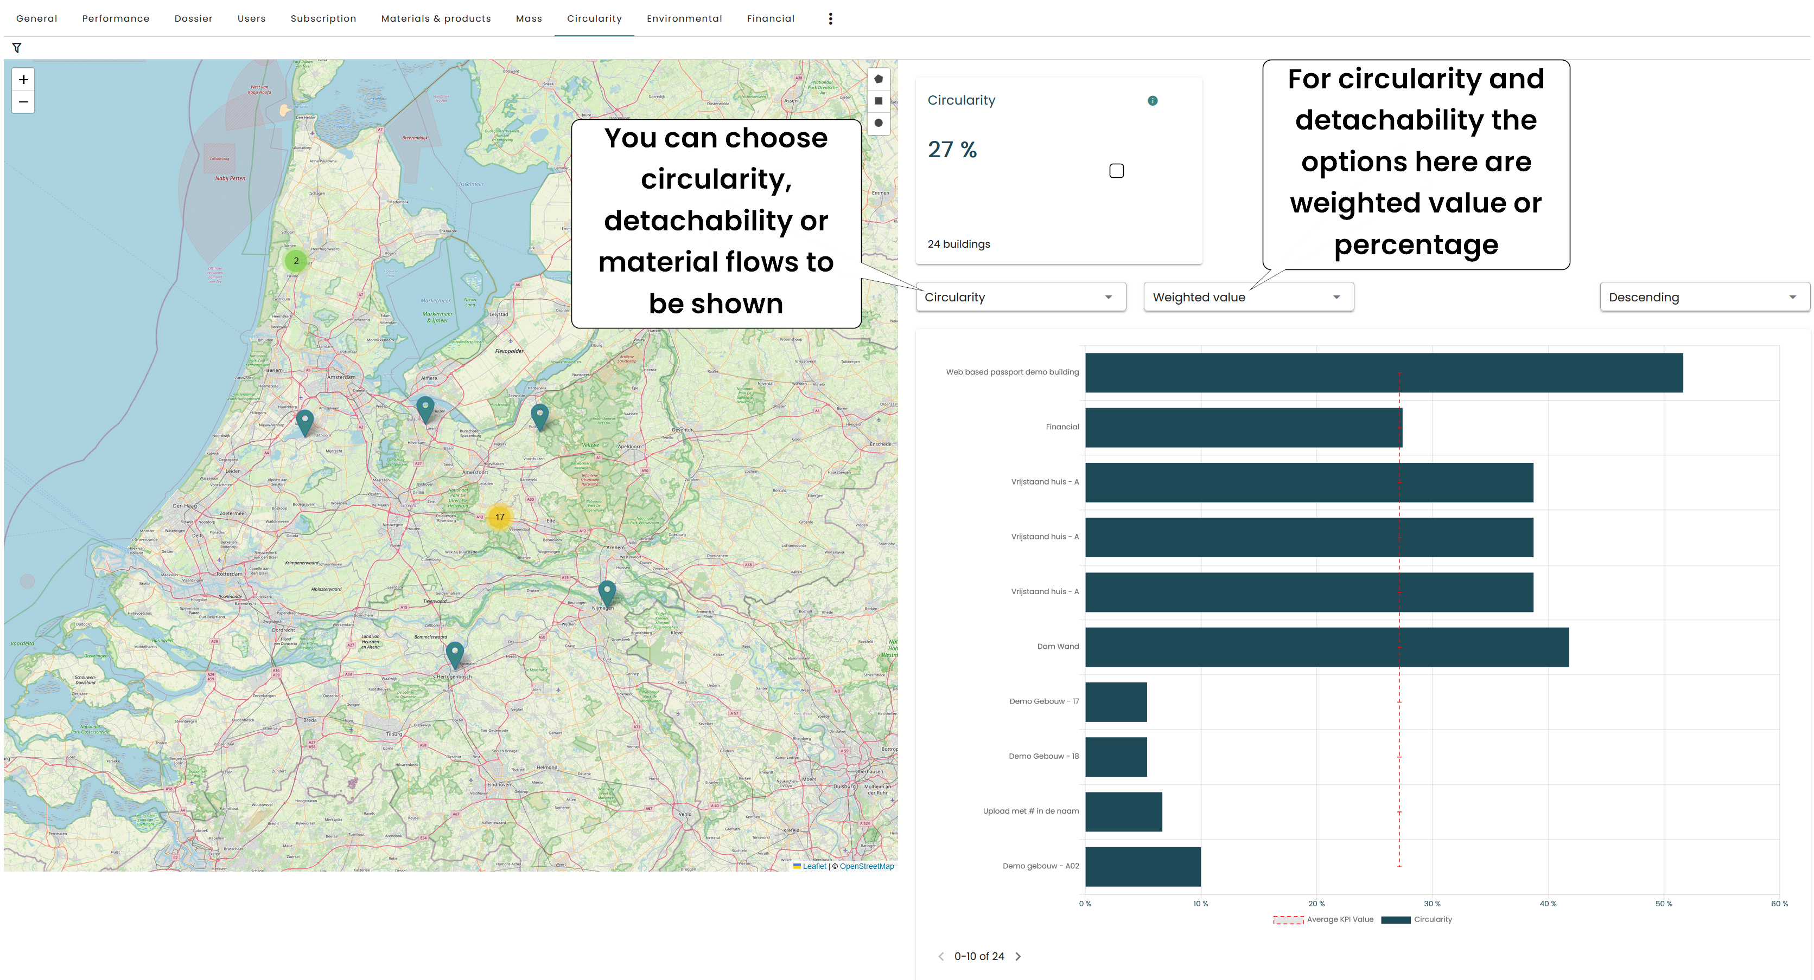

*Figuur 4 De nieuwe tab voor circulariteit op een account*

Voor de informatie over circulariteit en detachering:

- Bij het kiezen van het percentage worden de gebouwen gesorteerd op hun respectieve KPI-score; ofwel de MCI of de losmaakbaarheidsscore.

- De gewogen waarde sorteert de gebouwen op basis van hun KPI-score vermenigvuldigd met hun massa. Dit geeft inzicht in welke gebouwen de grootste impact hebben op de circulariteitsscore van de geselecteerde gebouwen. De grafiek zelf toont nog steeds de werkelijke MCI- of losmaakbaarheidsscore.

Voor de materiaalstromen zijn er andere opties:

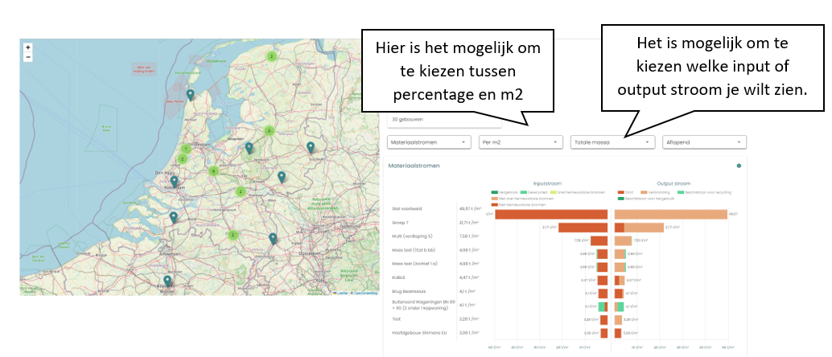

*Figuur 5 De materiaalstromen van de circulariteitstab van een account*

* Percentage rangschikt de gebouwen volgens welk gebouw het hoogste percentage van de gekozen materiaalstroom heeft. Het is ook mogelijk om per m2 te ordenen.
* De materiaalstromen kunnen op de volgende manier worden gerangschikt:
  + Totale massa
  + MCI
  + Inputstroom primair (virgin)
  + Inputstroom hernieuwbaar duurzaam geproduceerd
  + Input Secundair
  + Output afval
  + Output secundair potentieel
    1. De milieu- en financieel tab

As elsewhere in the platform the environmental KPI’s are based on compliance. Furthermore, it is possible to choose from a set of LCA phases or combination of phases. It is also possible to sort based on the totals or by m2.

Net als elders in het platform zijn de milieu-KPI's gebaseerd op naleving. Verder is het mogelijk te kiezen uit een reeks LCA-fasen of een combinatie van fasen. Het is ook mogelijk om te sorteren op basis van de totalen of op m2.

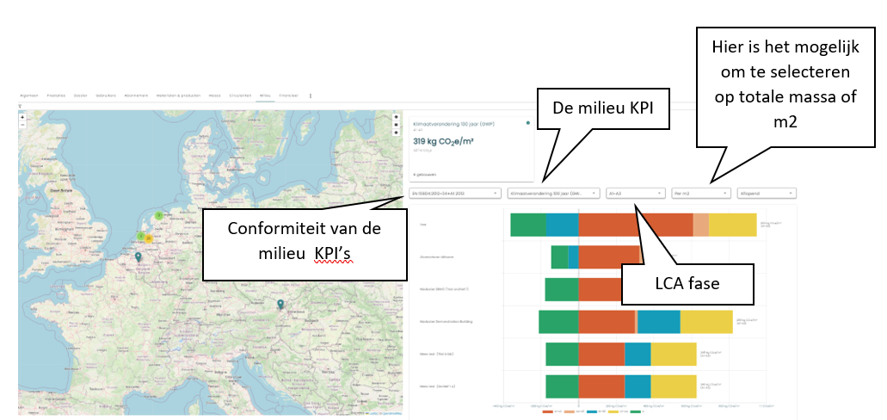

Figuur 6 De milieu tab van een account

Het financiële tabblad toont de restwaarde van de gebouwen in termen van materiaalwaarde. U kunt kiezen voor de Netto Contante Waarde, waarvoor een gestapelde balk met de lagen van Brand wordt getoond, of de Huidige Waarde, die de materiële families toont.

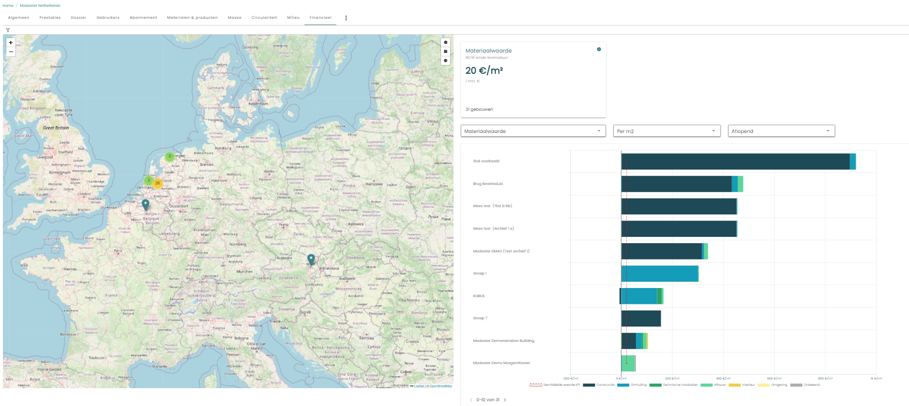

Figuur 7 Het financiële tablad van een account

### Web-based paspoort

Het webpaspoort is een enkele pagina materiaalpaspoort dat op het internet wordt gepubliceerd en kan worden gedeeld door de link rechtstreeks te delen of via sociale media.

#### Het genereren van een web-based paspoort

Om een web-based paspoort te genereren zal de functie ‘materiaalpaspoort aanmaken’ geselecteerd moeten worden.

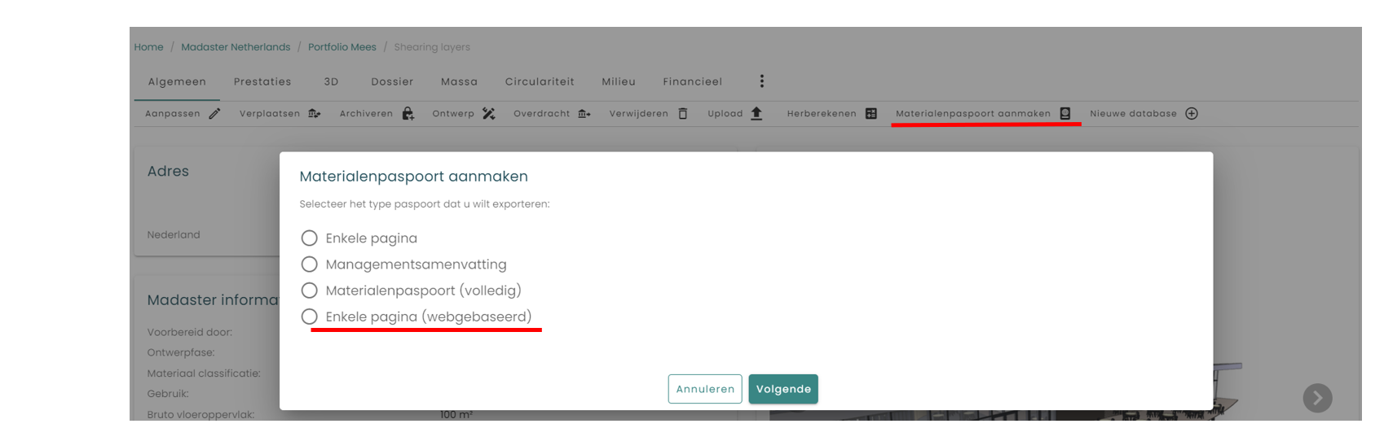

Figuur 8 selecteer 'materiaalpaspoort aanmaken'

De opties voor wat te tonen op de web-paspoort zijn dezelfde als voor de gewone enkele pagina paspoort met de toevoeging om een KPI uit te lichten. Deze KPI is de KPI die zal verschijnen op de preview in de social media post die wordt gemaakt met behulp van dit paspoort. Net als bij de gewone enkele pagina paspoort kunnen maximaal vier KPI's (exclusief massa) worden gekozen.

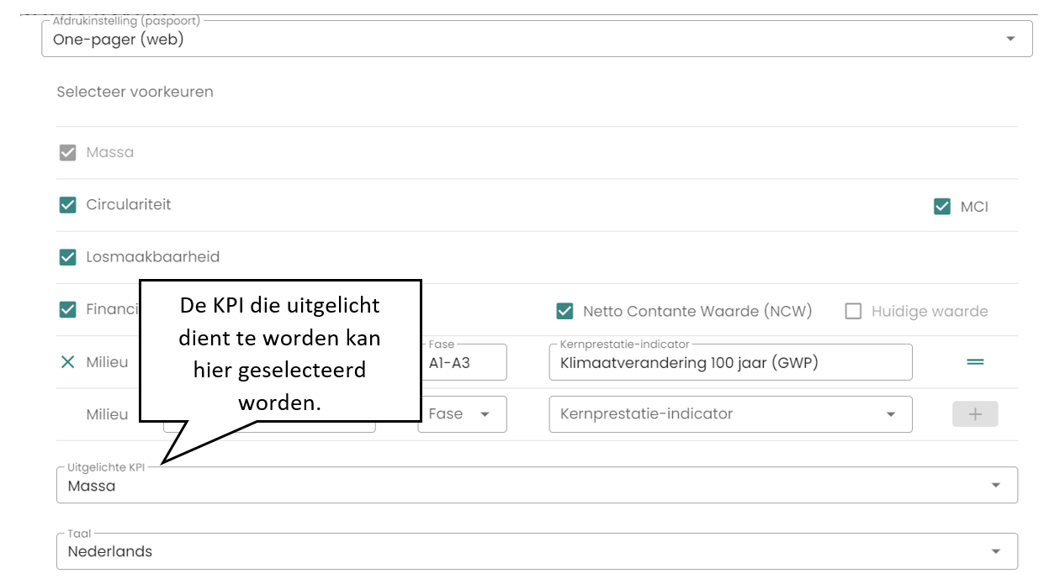

Na het selecteren van de gewenste opties verschijnt een melding.

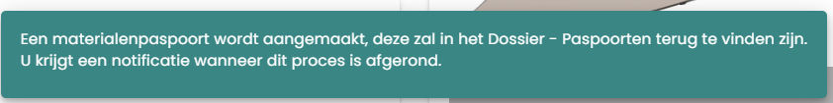

Gevolgd door een notificatie wanneer het paspoort klaar is.

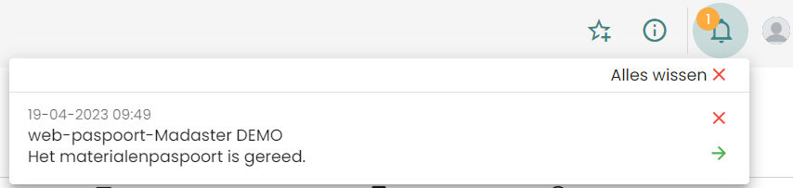

#### Gebruik maken van de web-based paspoort.

Het web-paspoort verschijnt in het dossier van het gebouw, van waaruit het mogelijk is de link te openen, te delen op sociale media of te verwijderen.

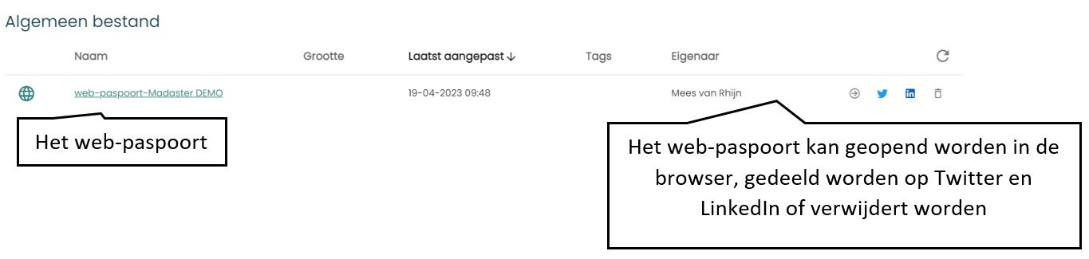

Door de link te openen wordt het web-paspoort in de browser getoond. Dit is een responsief ontwerp, wat betekent dat het zich aanpast aan de grootte van het scherm en dus zowel op een groter als op een kleiner scherm past, bijvoorbeeld op een mobiel apparaat.

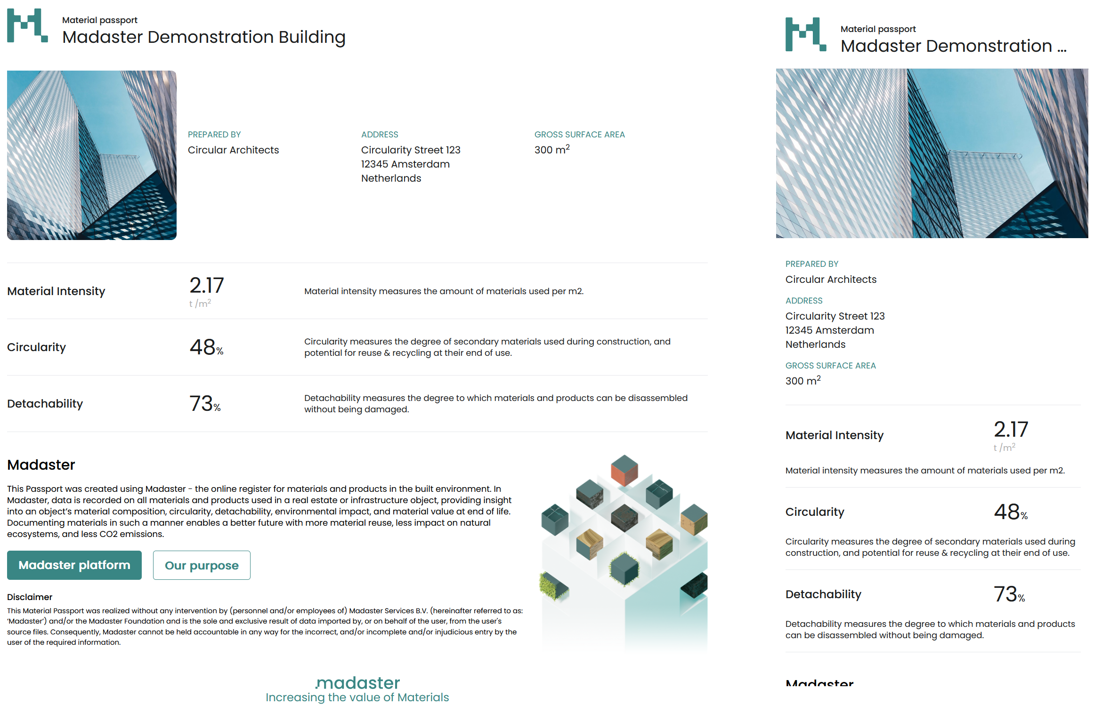

Figuur 9 Het web-paspoort in verschillende groottes. links op een groter scherm, rechts op een kleiner (mobiele telefoon)

Enkele opmerkingen over het web-based paspoort:

* Het genereren van web-based paspoorten kan worden uitgeschakeld door de web-based paspoort functie uit te schakelen.
* U kunt slechts één web-based paspoort voor een gebouw hebben, het aanmaken van een nieuw paspoort zal het bestaande overschrijven.
* Wanneer u een gebouw archiveert of overdraagt zal het web-based paspoort niet worden gekopieerd.
* Het verwijderen van het gebouw zal ook het web-based paspoort verwijderen.
* 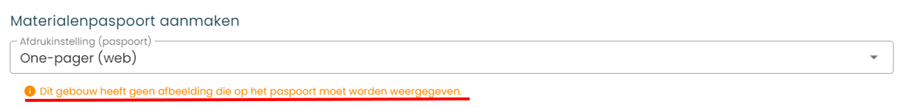De gekozen foto voor het paspoort is de eerste foto op het gebouw. Als het gebouw geen foto's heeft zal een waarschuwing worden getoond wanneer een web-based paspoort wordt gegenereerd.
* Net als bij de andere paspoorten kunnen de afdruk instellingen de in het paspoort te gebruiken KPI's beperken.
* Het is mogelijk een afdrukinstelling te definiëren voor een web-paspoort.
* Het verwijderen van het paspoort resulteert in een 404 bij het navigeren naar de URL.

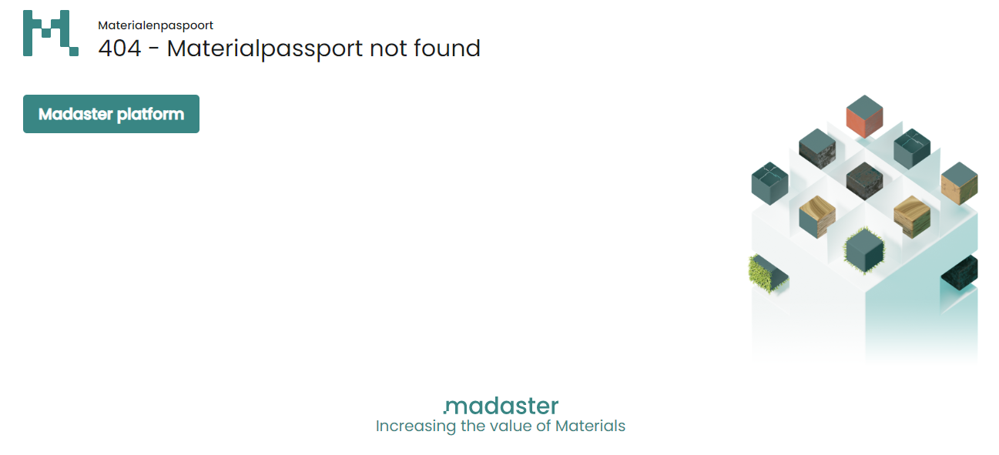

* Using the sharing buttons in the dossier will open either Twitter or LinkedIn. The preview card used in the social media post shows the chosen highlighted KPI. The card on the post links to the whole web-based passport:
* Als u de knoppen voor delen in het dossier gebruikt, wordt Twitter of LinkedIn geopend. De voorbeeldkaart in de social media post toont de uitgelichte KPI. De kaart op de post linkt naar het hele web-based paspoort:

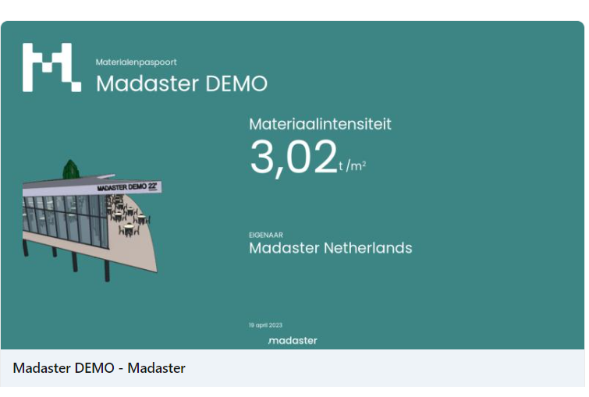

### Andere veranderingen

#### UI veranderingen

##### Niet-beschikbare gegevens tonen bij het genereren van een paspoort

Als bepaalde data onbeschikbaar is gemaakt in de gegevensinstellingen.

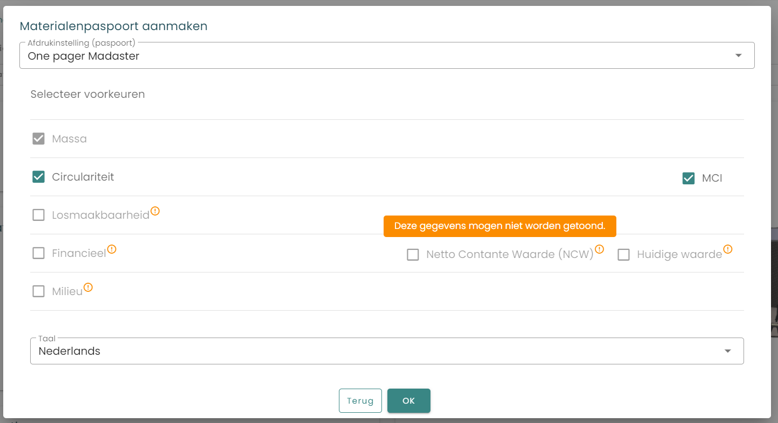

##### Meldingen

Het is nu mogelijk om alle meldingen tegelijk te verwijderen. Bovendien zal de pop-up niet sluiten als je één melding afwijst en er nog meer zijn.

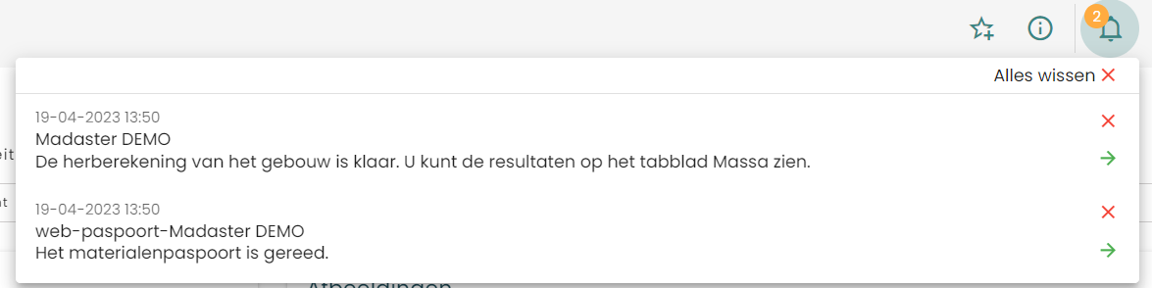

##### Velden die ontbreken, worden geaccentueerd.

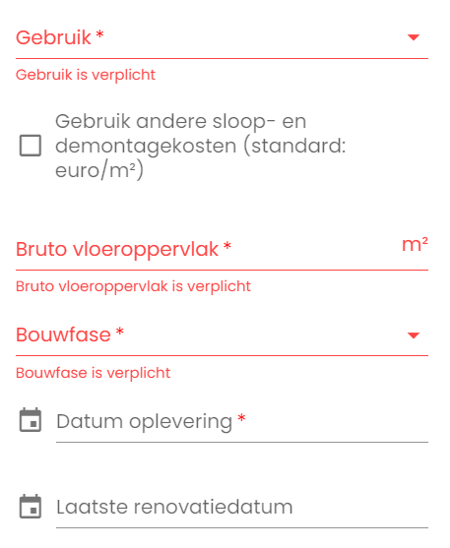Wanneer u een gebouw maakt of bewerkt en probeert op te slaan zonder dat één van de verplichte velden niet is ingevuld, zullen die velden geaccentueerd worden.

##### Kleur verschil tussen de door de gebruiker gegenereerde data en de voorspelde data.

Wanneer het verschil wordt getoond tussen door de gebruiker gegenereerde en voorspelde data, leken de kleuren sterk op elkaar en was het moeilijk onderscheid te maken. De kleuren zijn veranderd.

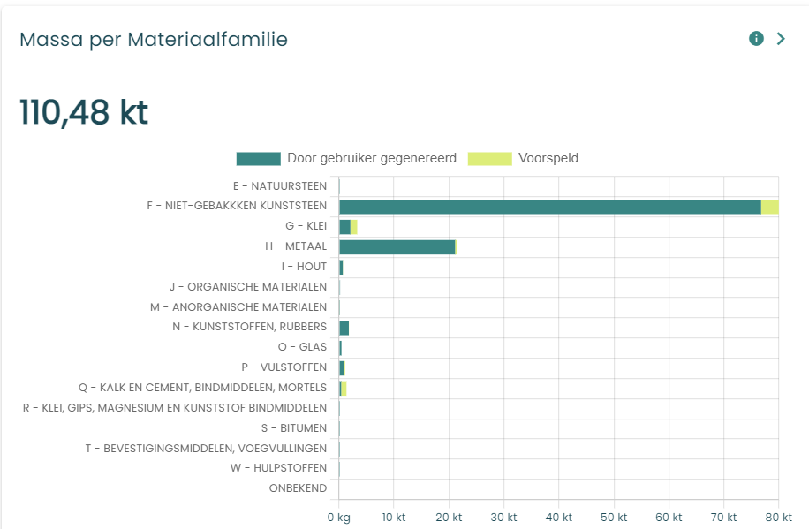

##### Sorteer of filter de verschillende gegevens

Bij gebruik van het tabblad materiaal & producten op een account of folder, bij gebruik van een database of bij het koppelen van een element uit verrijking is het nu mogelijk de filters alfabetisch te sorteren of alle filters te selecteren/deselecteren.

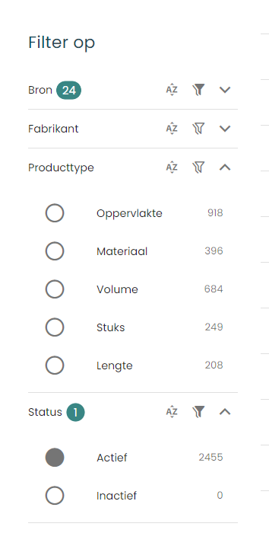

##### Afbeeldingen sorteren en een schermafbeelding toevoegen

Het is nu mogelijk om de afbeeldingen op een gebouw te sorteren met behulp van de pijltjes bij het bewerken van een gebouw. Ook zal het maken van een schermopname van het 3D-model nu de afbeelding toevoegen zonder dat deze ververst hoeft te worden.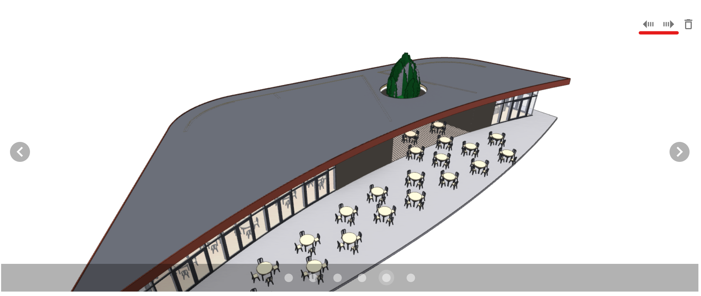

#### Ondersteuning voor IfcMaterialConstituentSet van de IFCv4-standaard

In de IFCv4-standaard kan de eigenschap IfcMaterialConstituentSet worden gebruikt om het materiaal en optioneel de fractie van dat materiaal binnen een enkel IFC-element te definiëren. Wanneer dit wordt gebruikt in een IFC-bestand zal Madaster dit nu ondersteunen.

#### Materiaalstromen nu beschikbaar als KPI in Lay-out bewerken

Bij het definiëren van welke KPI's getoond moeten worden in lay-out, is het nu ook mogelijk om de materiaalstromen toe te voegen op gebouw-, map- of accountniveau.

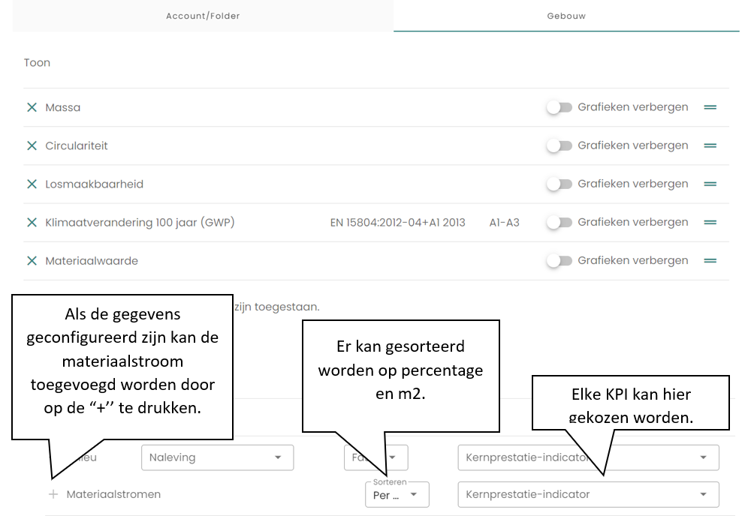

### Bugfixes

De volgende bugs zijn opgelost:

* Archieven, ontwerpen en gesplitste gebouwen werden niet correct getoond in de lijstweergave op rekeningen en mappen. Dit is verholpen.
* Bij het annuleren van een overdracht verscheen een melding dat het proces gepland was. Deze foutieve melding is verwijderd.
* De kleurweergave op het percentage gekoppelde elementen na verrijking kon verkeerd zijn. Dat is gecorrigeerd.
* Bij het archiveren of splitsen van een gebouw en het genereren van een paspoort verscheen het paspoort niet, dat is verholpen.
* Bij het selecteren van een database in de navigatie kon het lijken alsof er meerdere databases waren geselecteerd. Dit is verholpen.
* Een leeg sjabloon gebruikt als bronbestand leidde tot oneindig laden in het verrijkingsscherm. Dit is verholpen.

# Nummer 20190

## Nieuwe en veranderde functionaliteiten

### Gegevensinstellingen en data-layout

In deze release is nieuwe functionaliteit toegevoegd waarmee beheerders kunnen kiezen welke gegevens voor hun gebouwen worden getoond en waarmee een gebruiker kan bepalen welke KPI's die wilt zien.

#### Data settings

Op een account, map of gebouw is het nu mogelijk om als beheerder te selecteren welke gegevens van een gebouw toegankelijk zijn/getoond worden in het platform.

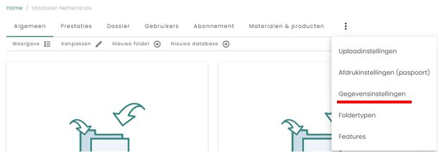

Figuur 10 gegevensinstellingen op accountniveau. Het is ook beschikbaar op folder- en gebouwniveau.

Dit geeft de volgende opties:

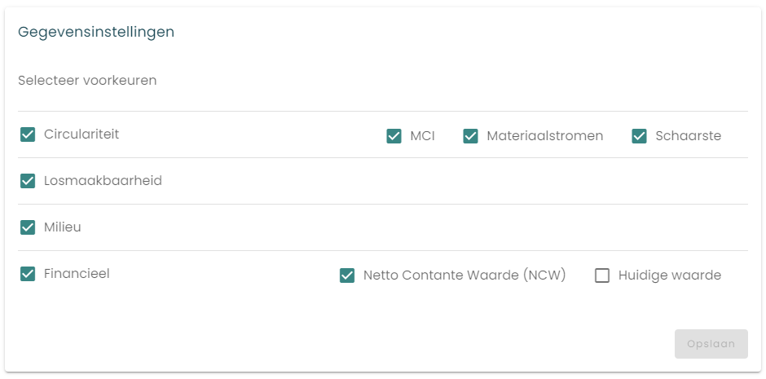

Figuur 11

Door een optie te verwijderen en op te slaan wordt die informatie uitgesloten van beschikbaarheid in het platform. Dus als een beheerder losmaakbaarheid zou uitsluiten, bijvoorbeeld omdat het niet bekend is of er genoeg gegevens voor zijn, zal dit op de volgende manier verschijnen in het tabblad circulariteit:

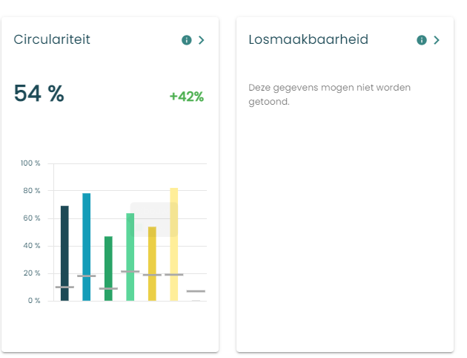

Figuur 12 Losmaakbaarheid wordt niet weergegeven

Dit zal ook gevolgen hebben voor het paspoort: in dit geval zal de losmaakbaarheid geen deel uitmaken van het materiaalpaspoort. Voor aggregaties van gegevens zal het ook worden uitgesloten; als bij de gegevensinstellingen van een gebouw de losmaakbaarheid is uitgesloten, dan wordt de losmaakbaarheid van dat gebouw niet meegenomen voor de losmaakbaarheidsscore op account- of folderniveau waar dat gebouw deel van uitmaakt.

De gegevensinstellingen worden geërfd van hogere niveaus. Dus het gebouw erft de gegevensinstellingen van een map, en een map van een andere map of het account. Deze overerving kan worden verbroken als het nodig is om op een lager niveau andere instellingen te hebben. Als op geen enkel niveau gegevensinstellingen zijn ingesteld, wordt de standaardinstelling van het Madaster-platform gebruikt.

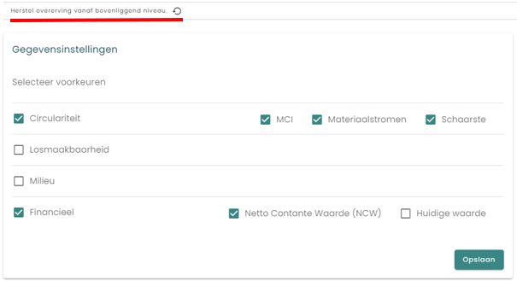

Figuur 13 Dit gebouw erft de gegevensinstellingen van het bovenliggende niveau niet, maar dit kan hersteld worden.

#### Lay-out bewerken

Voor elke gebruiker in het platform is het nu mogelijk om een eigen voorkeur te bepalen voor welke KPI's zichtbaar moeten zijn in het tabblad prestaties op account-, map- of gebouwniveau.

Figuur 14

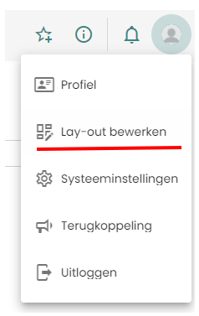Het is mogelijk om verschillende instellingen voor account/folders en gebouwen te hebben:

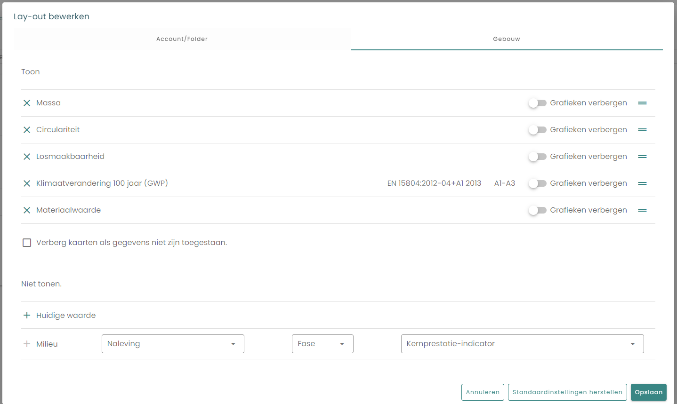

Figuur 15 Lay-out bewerken

Er zijn een aantal opties in dit scherm:

* Het is mogelijk om KPI's te tonen of uit te sluiten; de KPI's bij 'getoond' worden opgenomen, die bij 'niet tonen' niet.
* Het is mogelijk om de grafiek gerelateerd aan een KPI wel of niet te laten tonen.
* Het is mogelijk om de KPI's te verslepen; dit beïnvloedt de volgorde waarin de kaarten worden getoond.
* De 'Verberg kaarten wanneer gegevens niet zijn toegestaan' is gerelateerd aan de nieuwe functionaliteit zoals beschreven in 2.1.1: de optie voor beheerders om gegevens te verbergen. Hier is het mogelijk deze kaarten uit te sluiten van het overzicht. Indien opgenomen wordt een kaart getoond met de melding dat de gegevens niet getoond mogen worden.
* Door op de cancel-knop te drukken wordt het scherm afgesloten zonder dat de wijzigingen worden opgeslagen
* 'Herstel standaardinstellingen' herstelt de standaardinstellingen van Madaster
* 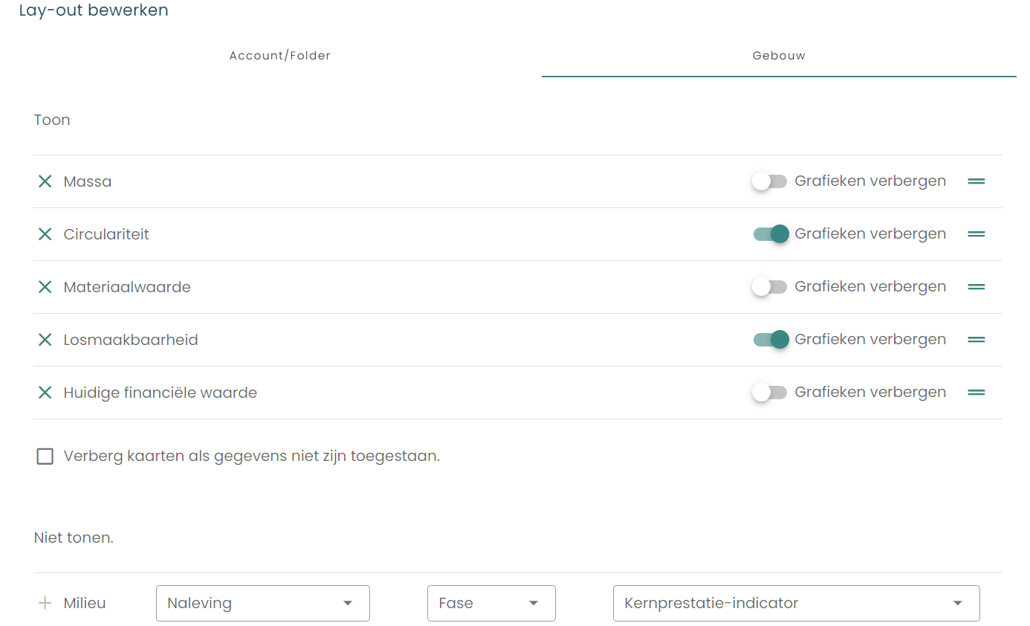Opslaan zal de gemaakte wijzigingen opslaan en het scherm sluiten

Figuur 16 andere lay-out, met de ‘verberg kaarten’ functie worden de kaarten waar van de gegevens ontbreken niet weergegeven. In afbeelding 8 is dat dus niet het geval.

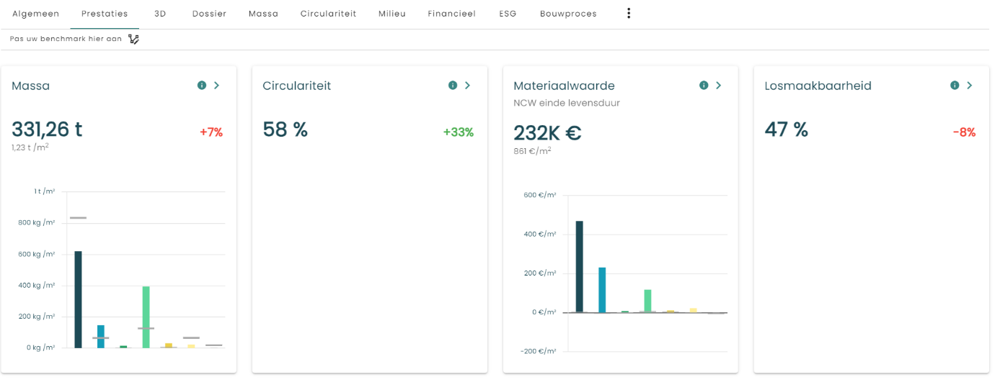Voorbeeld: de lay-out die u in figuur 8 kunt zien is afgestemd op de instellingen van figuur 7:

### Andere aanpassingen

#### Aanpassingen mbt de algemeen- en prestatie tab op account en folderniveau.

Deze release zijn een aantal wijzigingen aangebracht in het tabblad algemeen en prestaties op zowel account- als mapniveau. De gebiedskaart is geïntegreerd met de KPI-kaarten op het prestatietabblad voor een beter overzicht van de gebouwen in het desbetreffende account of map. Verder; in het algemene tabblad is het nu duidelijker te zien in zowel de icoon- als de lijstweergave welke gebouwen ontwerpen, archieven of gesplitst zijn. Alleen de 'echte' objecten worden geteld (zoals in de vorige release). Dit betekent dat als u bijvoorbeeld een gebouw heeft met twee ontwerpen, de gegevens voor die ontwerpen niet worden samengevoegd om te voorkomen dat één echt gebouw meerdere keren wordt opgenomen.

##### gebiedsmap geïntegreerd in de prestatie tab

De prestatie tab is nu geïntegreerd met het gebiedsregister.

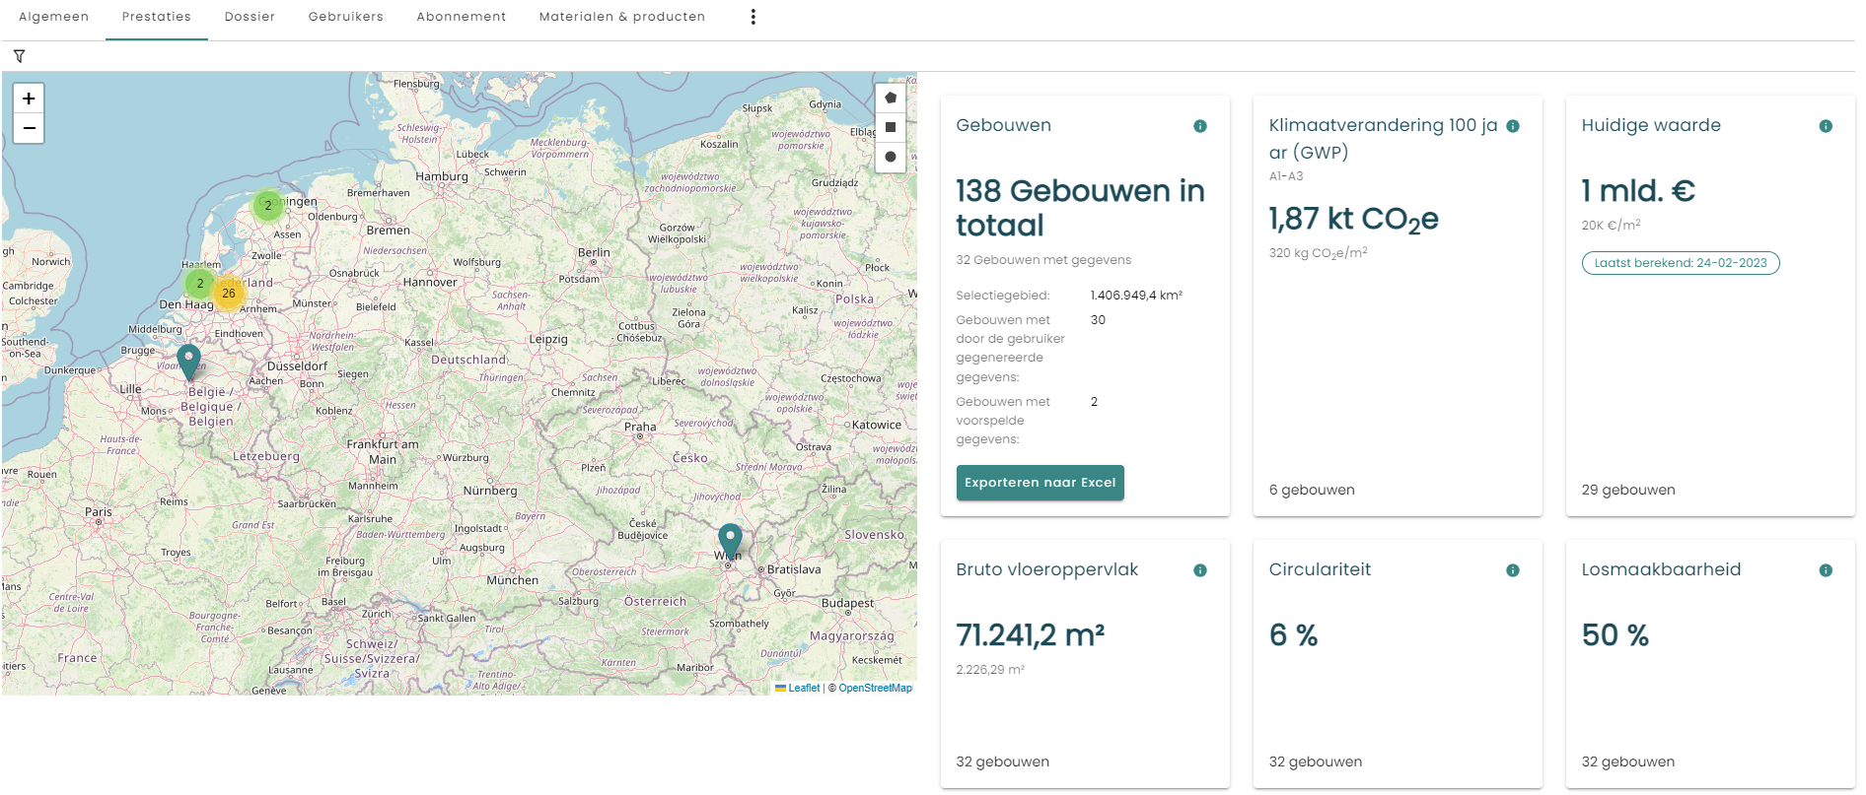

Figuur 17 Het gebiedsregister in de prestatie tab.

De volgende elementen zijn daarom nu verplaatst van de gebiedskaart naar het tabblad prestaties:

* De kaart
* De overzichtskaart (nu "gebouwen" genoemd)
* De kaart met de massa per materiaalintensiteit
* De filters op bouwjaar en gebruik; u moet op het filterpictogram in de werkbalk linksboven klikken om deze in te stellen.

De selectie op de kaart verandert de reikwijdte van de berekeningen. Om te voorkomen dat de kaart inzoomt vanwege het scrollen in de pagina kan nu alleen worden ingezoomd door te dubbelklikken (waardoor wordt ingezoomd) en met de '+' en '-' iconen op de kaart. In de kaarten wordt het aantal gebouwen getoond dat wordt gebruikt voor de berekeningen.

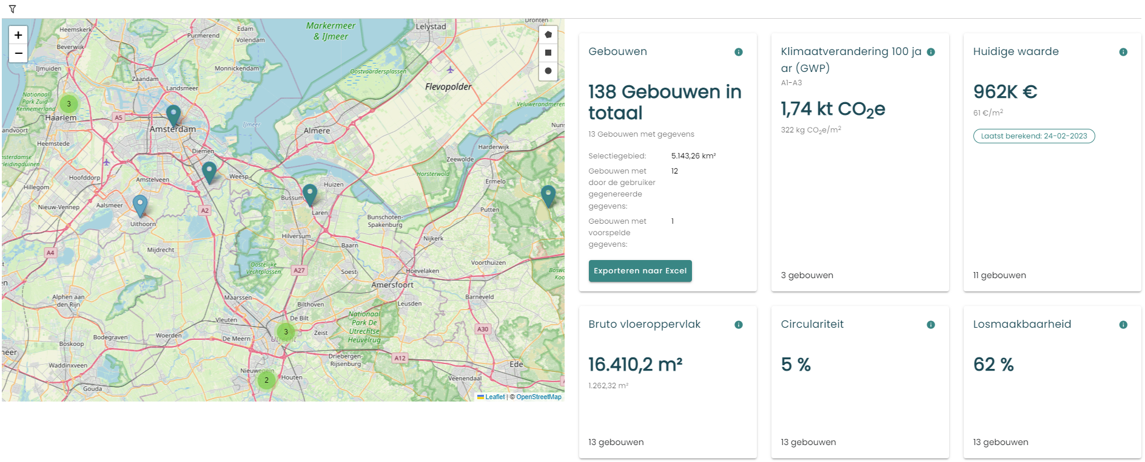

Figuur 18 Onder elke KPI is er onderaan weergegeven over hoeveel gebouwen deze informatie beschikbaar is.

Binnen elk kaartsegment zijn de gebouwen die van de berekeningen zijn uitgesloten:

* Ontwerpen
* Archieven (tenzij er alleen een archief is)
* Als een gebouw is gesplitst in meerdere gebouwen zijn alle nieuw gesplitste gebouwen inbegrepen, maar het gebouw dat gesplitst is niet

##### Zichtbaarheid van de designs, archieven en split buildings

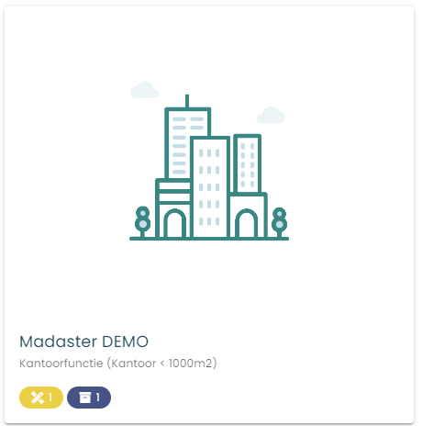Deze release zijn ontwerpen archieven en gesplitste gebouwen verwijderd als aparte gebouwenkaarten in het algemene tabblad van rekeningen en mappen. Er zijn pictogrammen toegevoegd aan gebouwenkaarten op het algemene tabblad van rekeningen en mappen en in de lijstweergave voor ontwerpen, archieven en gesplitste gebouwen.

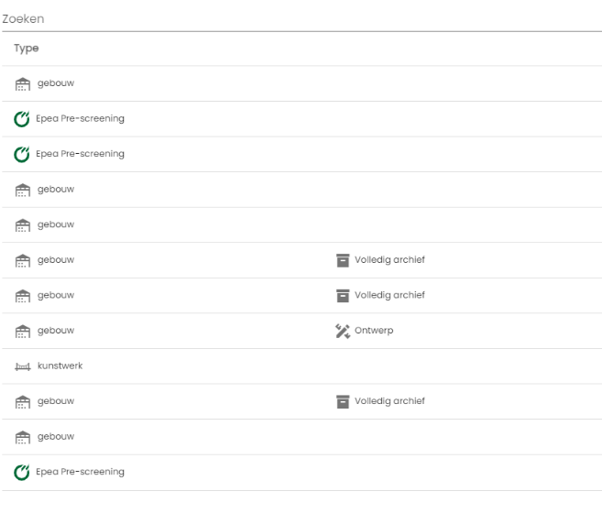

*Figuur 19 Link is weergegeven hoe de iconen weergegeven worden op een gebouw kaart (bijvoorbeeld binnen een portfolio). Rechts wordt het weergegeven hoe het in de lijstweergave wordt laten zien.*

#### Veranderingen in verrijking en verwerking van bronbestanden.

Er zijn een aantal nieuwe opties voor het filteren van data in het verrijken scherm.

* Het is nu mogelijk om op de database te filteren:

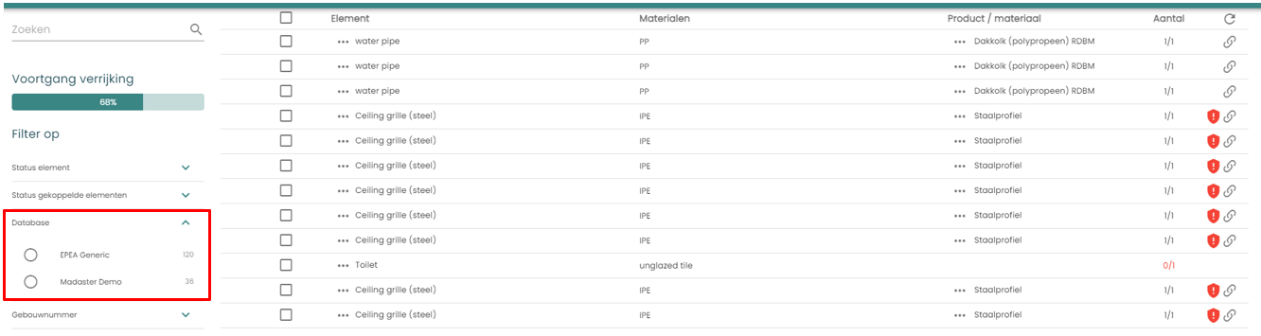

* Als de koppelingen mislukt zijn, wordt een waarschuwing getoond. Het is ook mogelijk te filteren op alle mismatches. Deze waarschuwing wordt gegeven wanneer de hoeveelheid van het element niet overeenkomt met die van het product of materiaal. Bijvoorbeeld wanneer het element in volume wordt beschreven terwijl het product/materiaal in oppervlakte wordt beschreven.

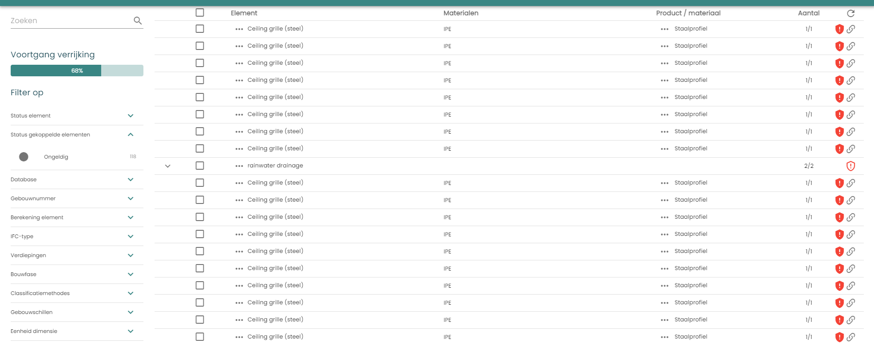

* Het is nu mogelijk een elementbeschrijving toe te voegen in de excelsjablonen bij het uploaden van een excel als bronbestand.

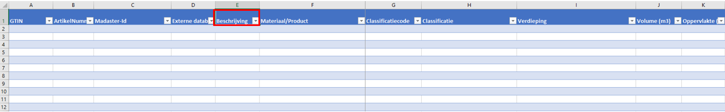

#### Aanvullende fase groepen voor LCA KPI’s beschikbaar zijn beschikbaar

Er zijn twee fasengroepen voor LCA toegevoegd voor gebruik in de paspoorten of op de prestatie- en milieutabbladen:

- Som van de product- en eindelevensfase: [A1-A3] + [C1-C4]

- Som van alle fasen: A-D

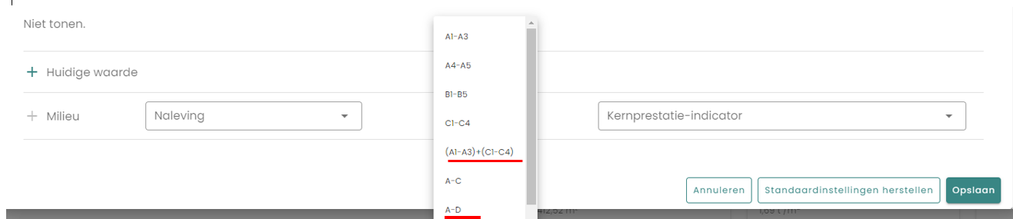

#### Veranderingen in gebruik

##### Laadicoon

Na het uploaden van een bestand zal er een laad-icoon in beeld komen, zolang het platform bezig is met verwerken van het bestand:

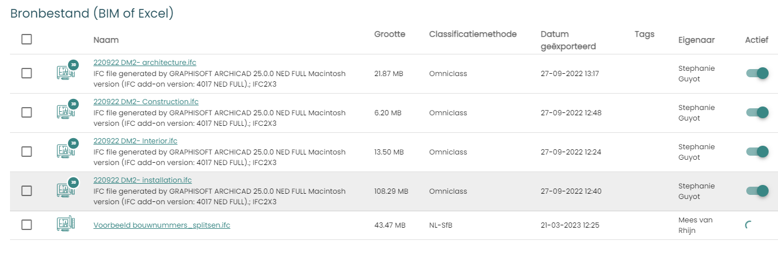

##### Tooltips

De vormgeving van de tooltips is uniform gemaakt voor het hele platform.

##### Laat zien dat er een herberekening plaatsvindt bij het veranderen van de levensduur van een gebouw

Wanneer je de levensduur van een gebouw verandert, wordt een herberekening gedaan, dit wordt nu ook getoond:



### Bugs opgelost:

De volgende bugs zijn opgelost:

- Het opslaan van een EPEA urban mining tool object werd soms gestopt door een lege waarde die onnodig was. Dit is verholpen.

- Een aantal checkbox bugs met de paspoorten voorinstellingen en het genereren van materiaal paspoorten zijn verholpen.

- Bij kleinere resoluties kon de gereedschapsbalk te groot worden, waardoor knoppen buiten beeld verdwenen. Dit is opgelost.

- In de massa tab van een gebouw, met de materiaal familie geselecteerd, konden de kleuren en offset van de grafiek verkeerd zijn, wat is gecorrigeerd.

- Het tabblad bouwproces zou geen gedetailleerde informatie openen; dit is opgelost.

# Nummer 19365

## Nieuwe of gewijzigde functionaliteiten

### Nieuw materialenpaspoort (mogelijkheden & ontwerp)

In deze versie zijn de materiaalpaspoorten opnieuw ontworpen. Deze hebben een vernieuwde uitstraling en nieuwe mogelijkheden. Er zijn nu drie paspoorttypen: (1) enkele pagina, (2) een managementsamenvatting en (3) een uitgebreid paspoort, welke ook een technische bijlage (in Excel-bestand) kan bevatten inclusief basisgegevens. Daarnaast is het, d.m.v. voorgedefinieerde afdrukinstellingen (paspoort), mogelijk om in te stellen welke inzichten (o.a. circulariteit, losmaakbaarheid, etc.) opgenomen dienen te worden in het paspoort.

#### Materiaalpaspoort genereren

Het vernieuwde materialenpaspoort is beschikbaar op gebouwniveau.



Als de functie is geselecteerd, verschijnt er een pop-up scherm met de beschikbare paspoortvarianten.

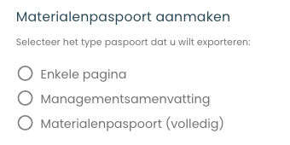

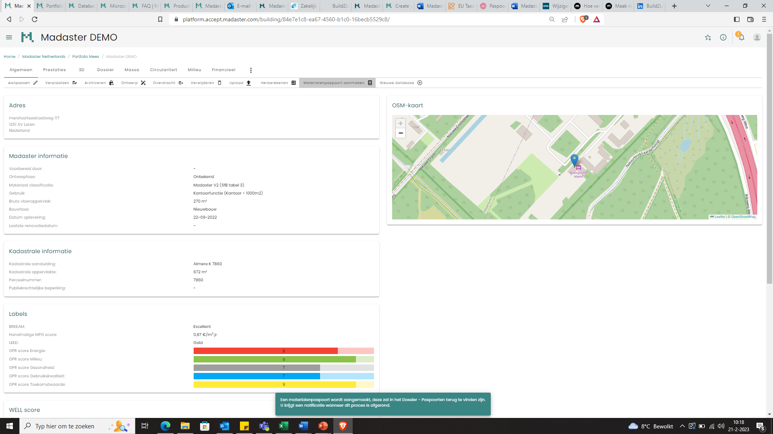Onafhankelijk van het geselecteerde paspoorttype verschijnt er een melding dat het paspoort wordt gegenereerd. Als dat gereed is, verschijnt deze melding ook rechtsboven in beeld (onder het “Meldingen”-icoontje).

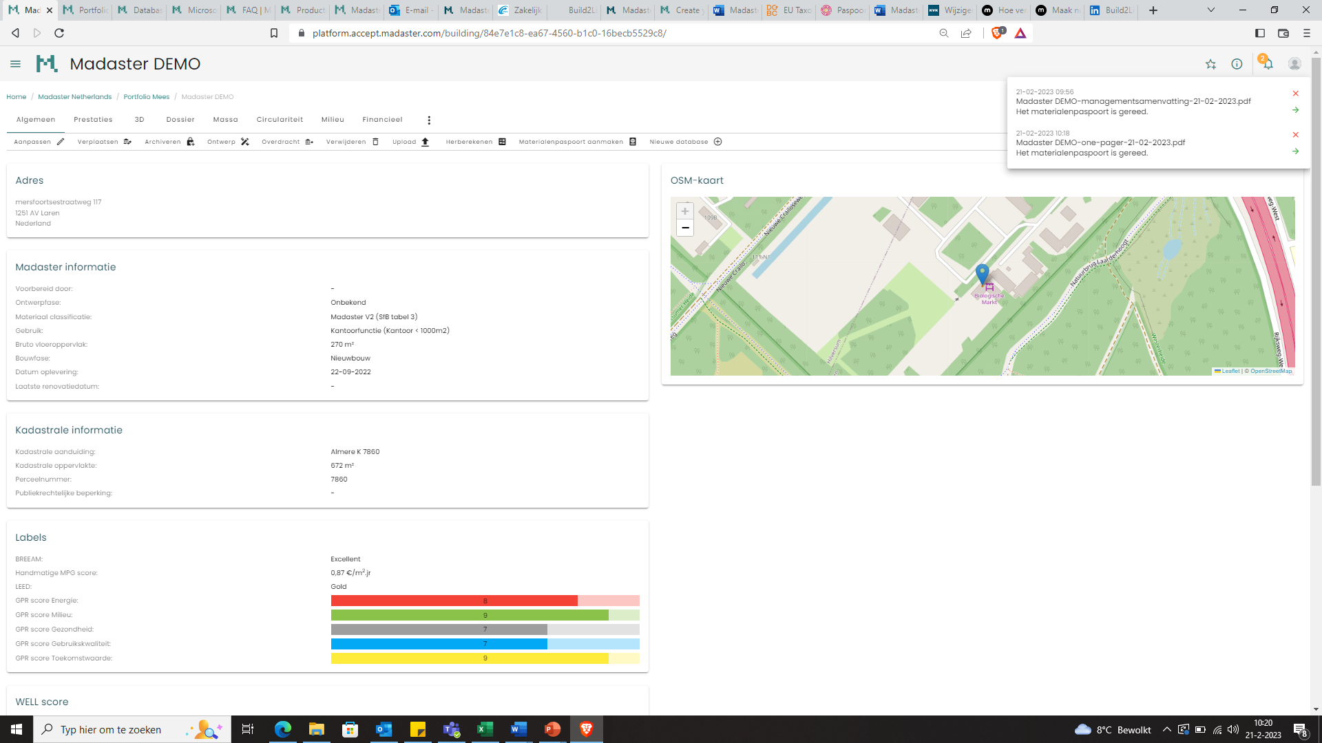

Figuur 20 De melding zal rechts bovenin verschijnen. Door op de 'x' te drukken zal deze notificatie verdwijnen. Door op de pijl te drukken zal het dossier geopend worden waar het paspoort is opgeslagen.

Het aangemaakte paspoorttype wordt toegevoegd aan de Dossier-tab van het gebouw. Als data van geselecteerde inzichten niet beschikbaar is, worden deze niet opgenomen in het paspoort.

#### Enkele pagina (pdf)

Dit paspoorttype is bedoeld om een beperkt aantal inzichten (prestaties) van het gebouw weer te geven zonder aanvullende inzichten. Maximaal 5 prestatie-indicatoren kunnen worden opgenomen door de gebruiker (waarvan de KPI “Massa” er standaard één is).

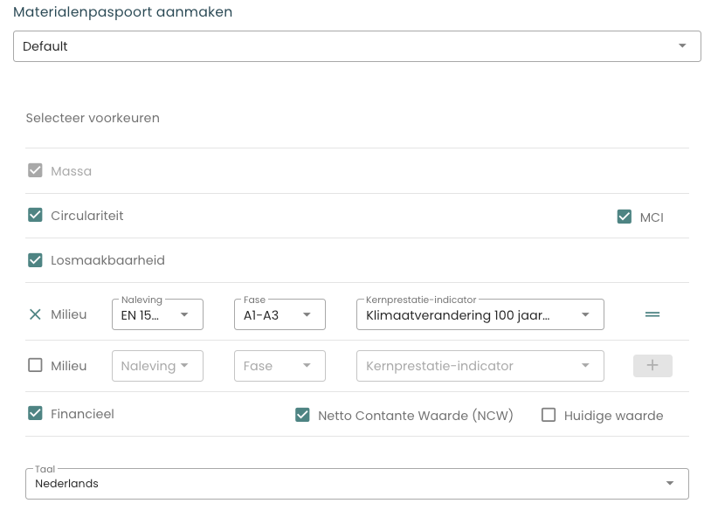

Figuur 21 Enkele pagina (pdf) selectiemogelijkheden.

Dit paspoorttype heeft het volgende ontwerp:

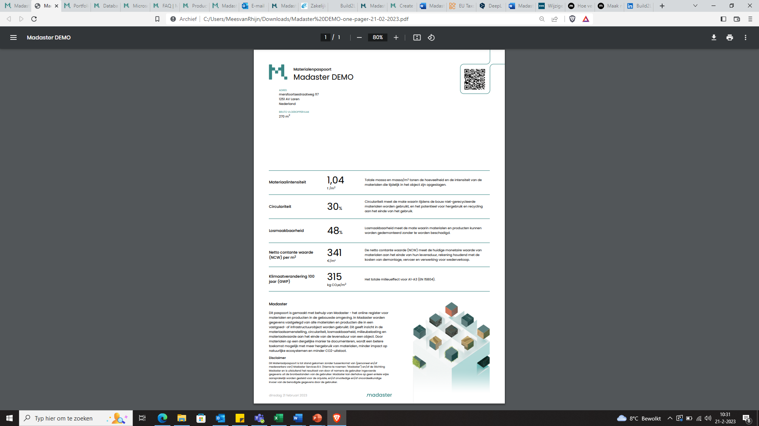

Figuur 22 Voorbeeld van een paspoort Enkele pagina (pdf). Alleen beschikbare data zijn weergegeven. Elementen zoals de foto van het gebouw of de eigenaar zijn standaard opgenomen, de inzichten (prestaties) kunnen worden gekozen (behalve de massa, welke verplicht is).

#### Management samenvatting (pdf)

Dit paspoorttype is bedoeld om meer informatie weer te geven, kan meerdere inzichten (prestaties) bevatten inclusief details.

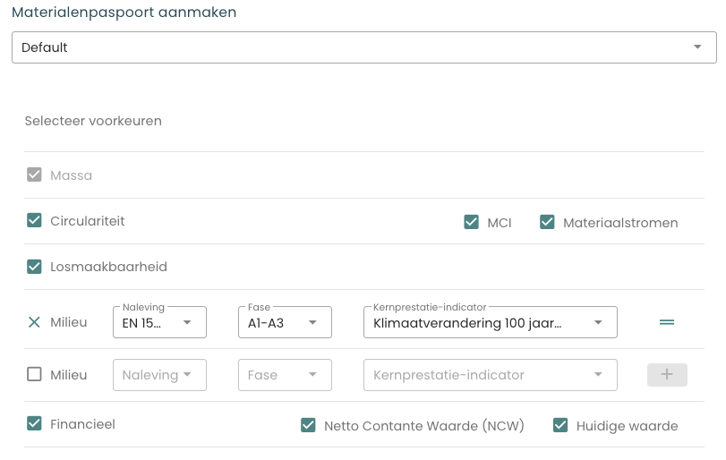

Figuur 23 Configuratiemogelijkheden van de Managementsamenvatting(pdf).

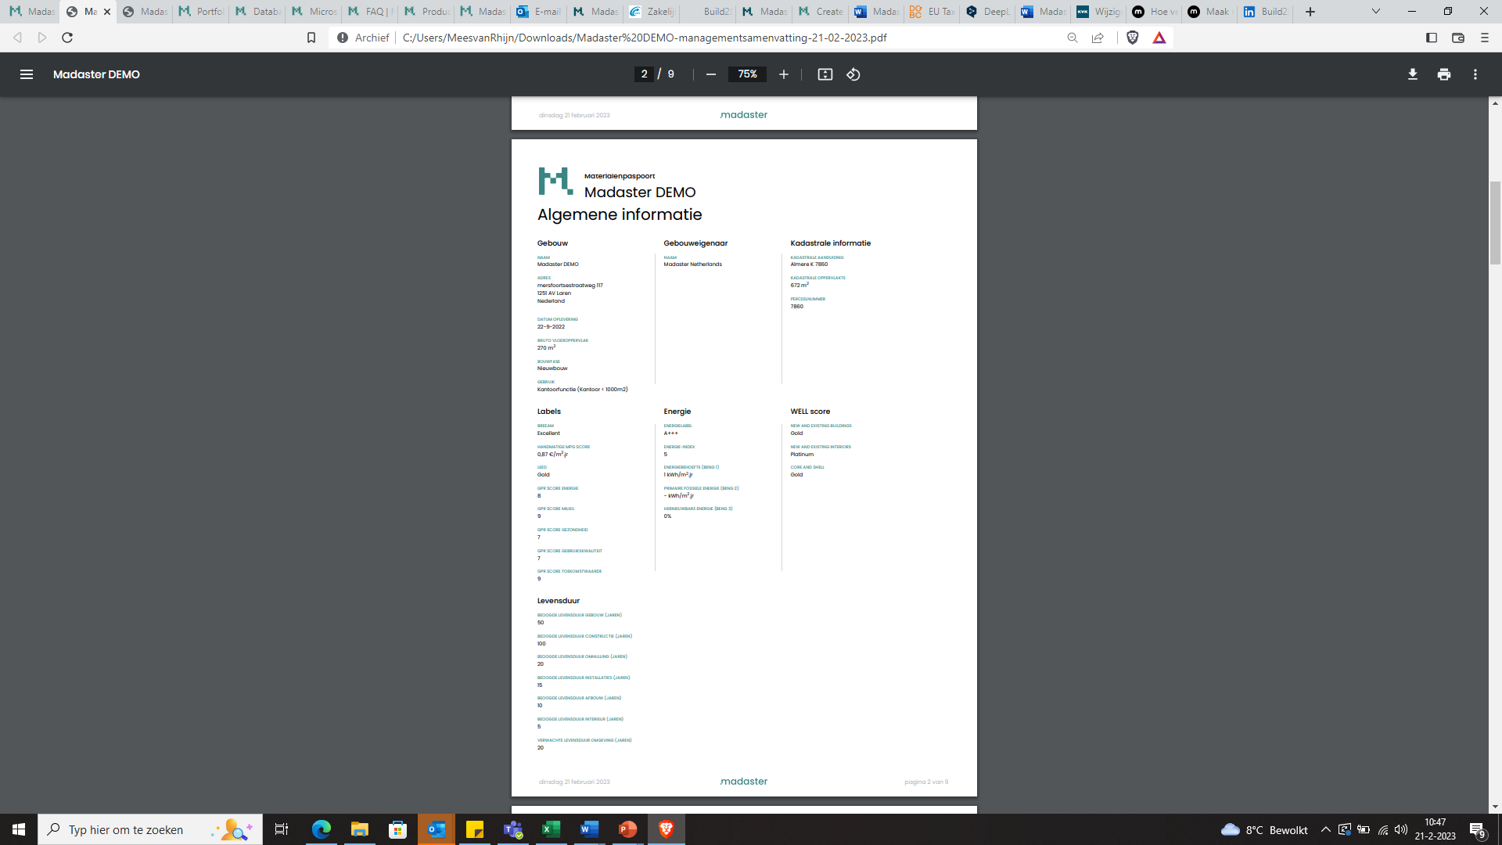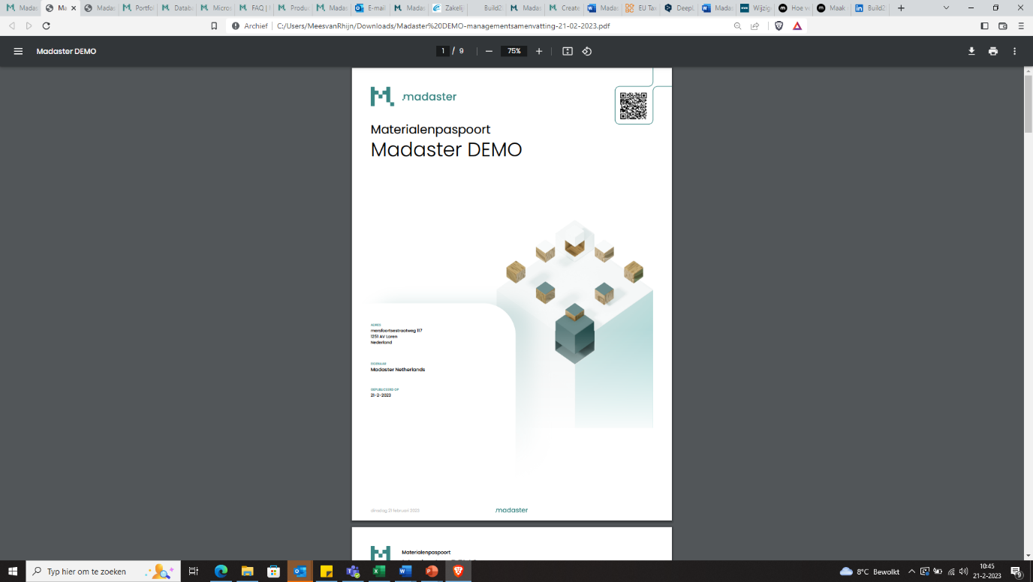

Figuur 24 De Managementsamenvatting (pdf) bevat meer informatie van het gebouw.

#### Materialenpaspoort (volledig)

Dit paspoorttype is het meest uitgebreid en bevat veel meer gedetailleerde data inclusief een mogelijke technische bijlage (in Excel-bestand) die producten en materialen per bouwlaag weergeeft.

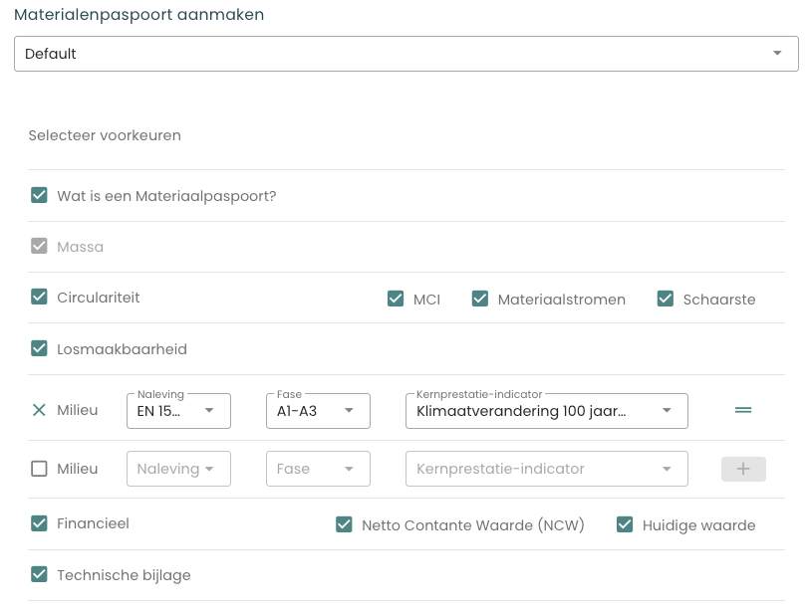

Figuur 25 Configuratiemogelijkheden van het Volledige materialenpaspoort (pdf). Het is mogelijk de uitleg over het materialenpaspoort uit te sluiten. De technische bijlage is een aparte optie.

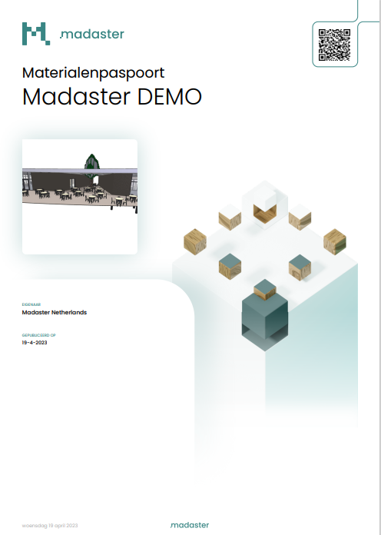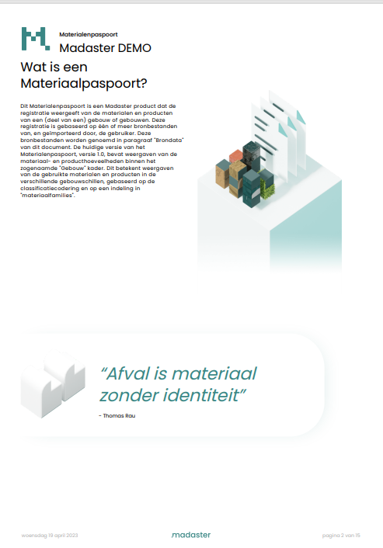

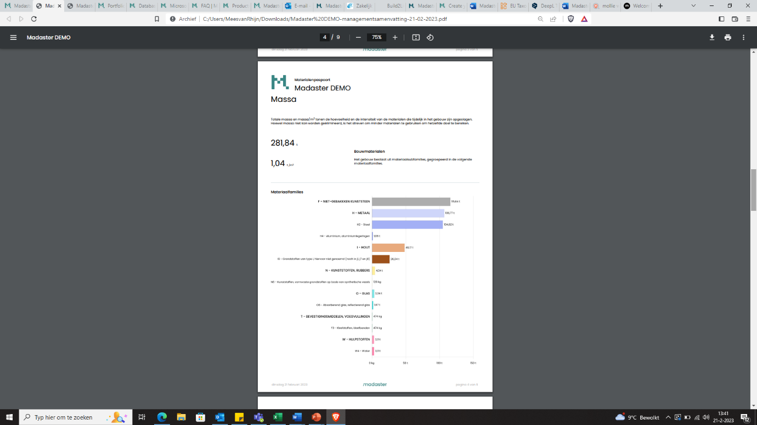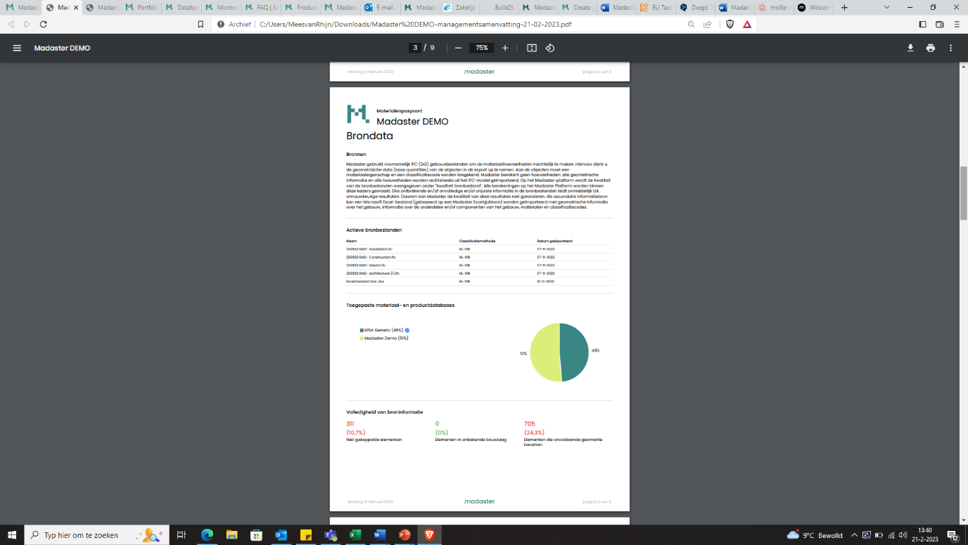

Figuur 7 Broninformatie zoals de classificatiemethode voor de bronbestanden of de gebruikte databases wordt samengevat. Elke KPI is voorzien van inzichtelijke grafieken.

Ter illustratie: Inzicht (prestatie-indicator) “Massa” bevat in dit paspoort gedetailleerde informatie.

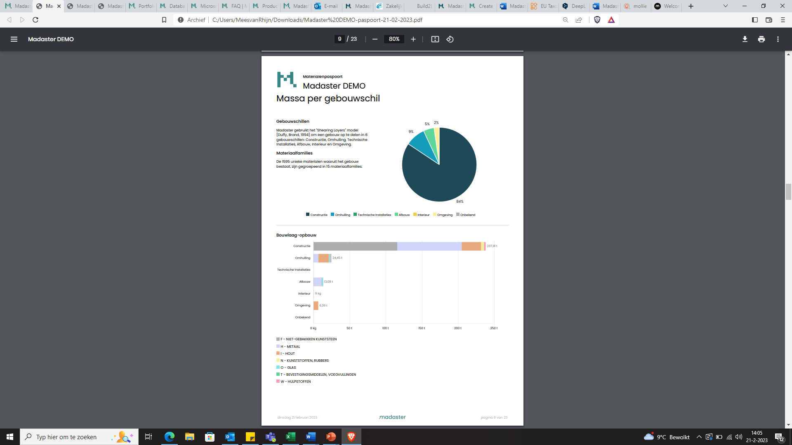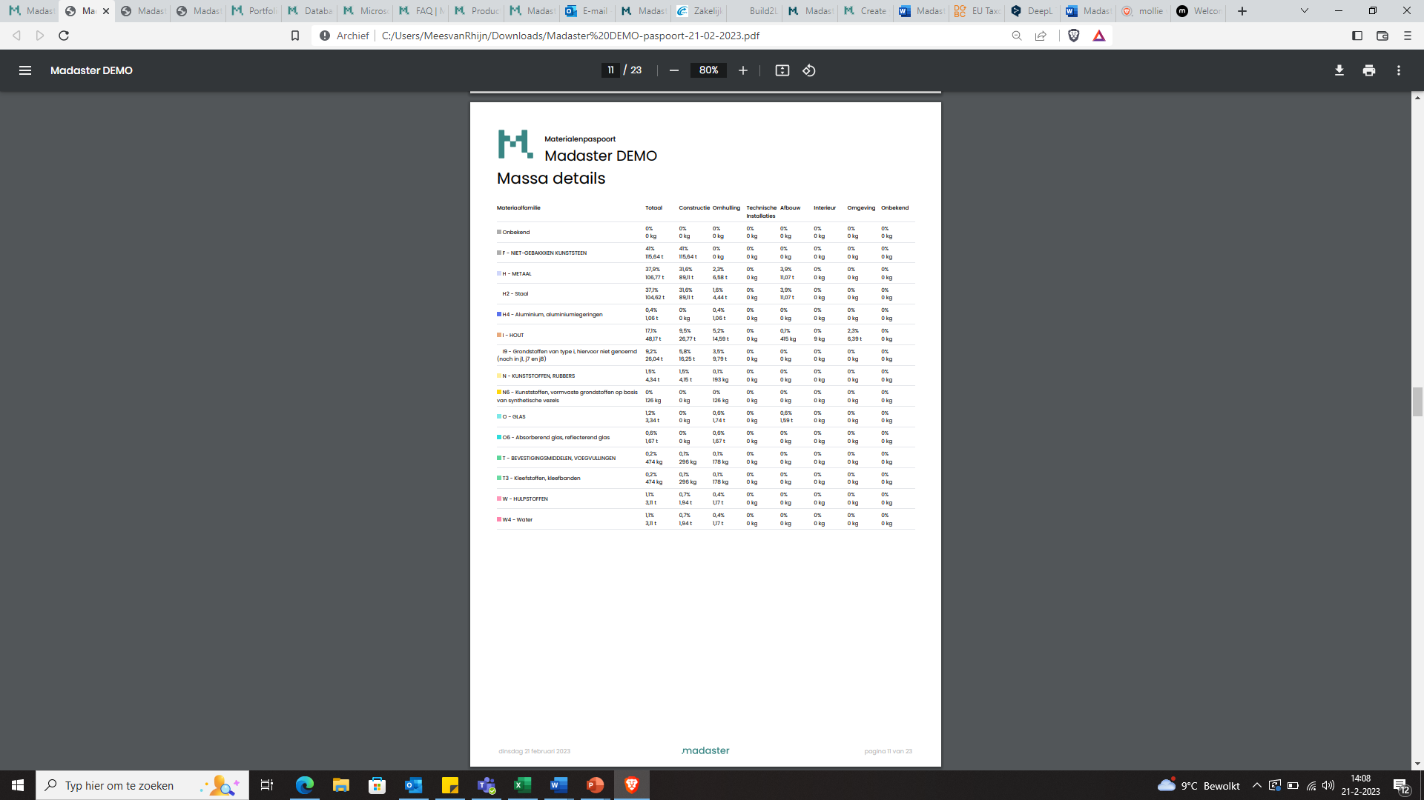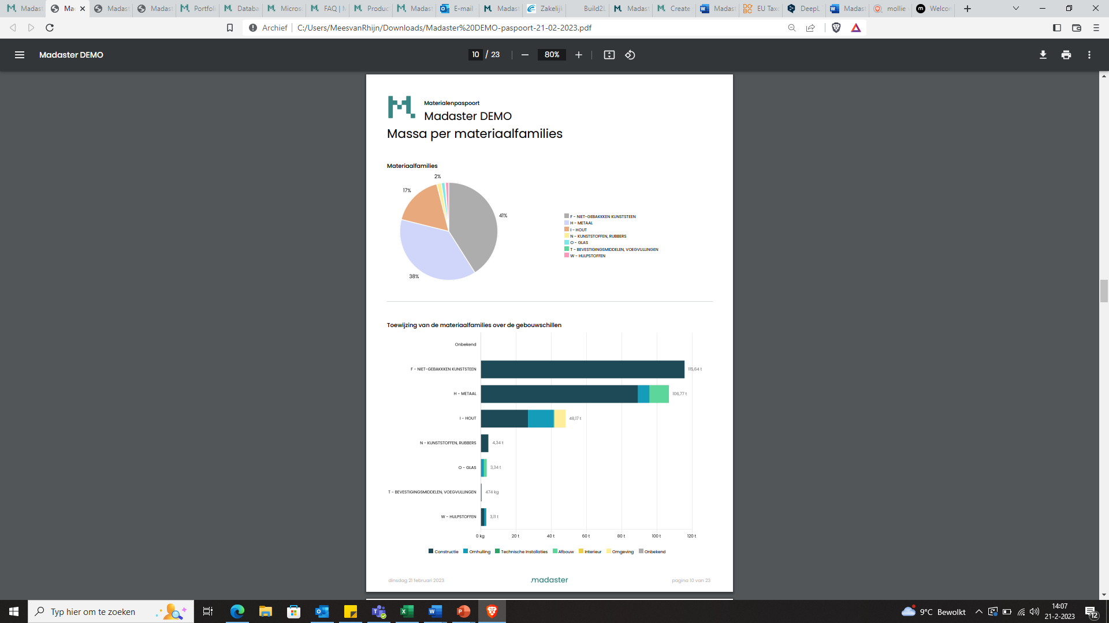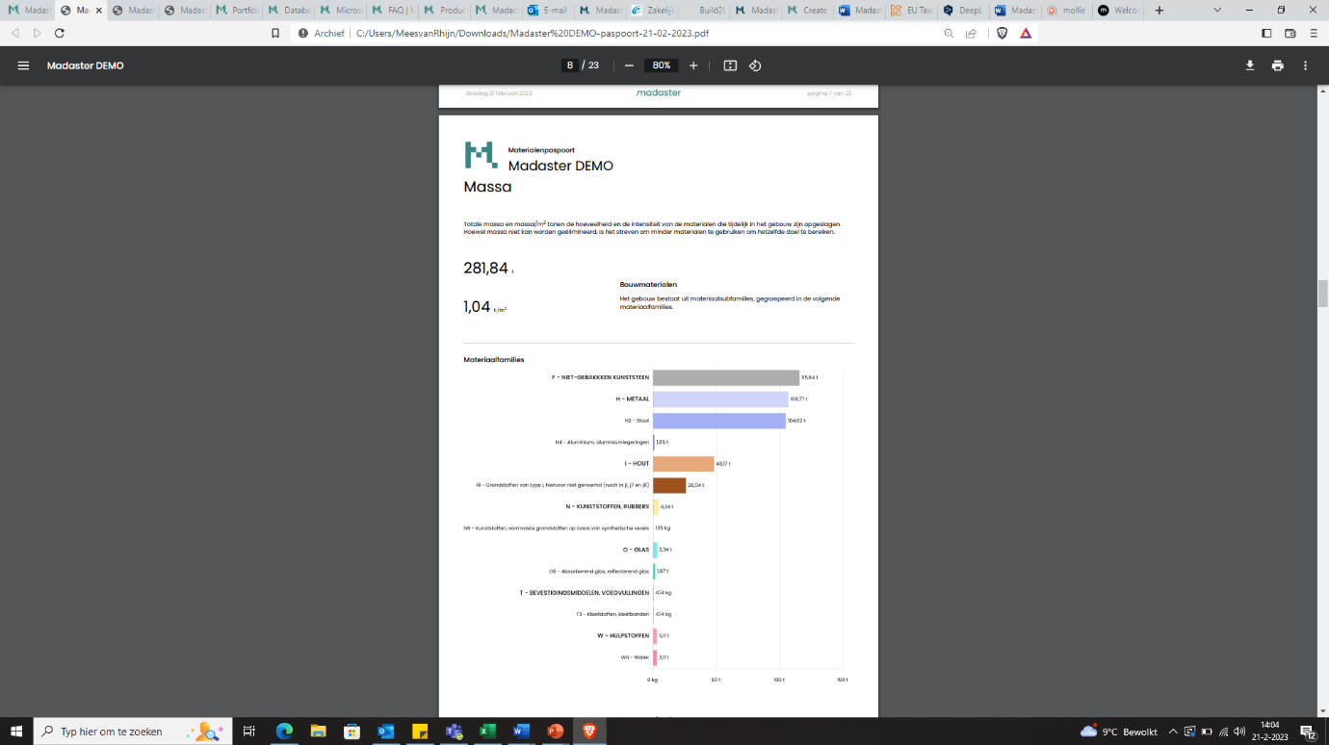

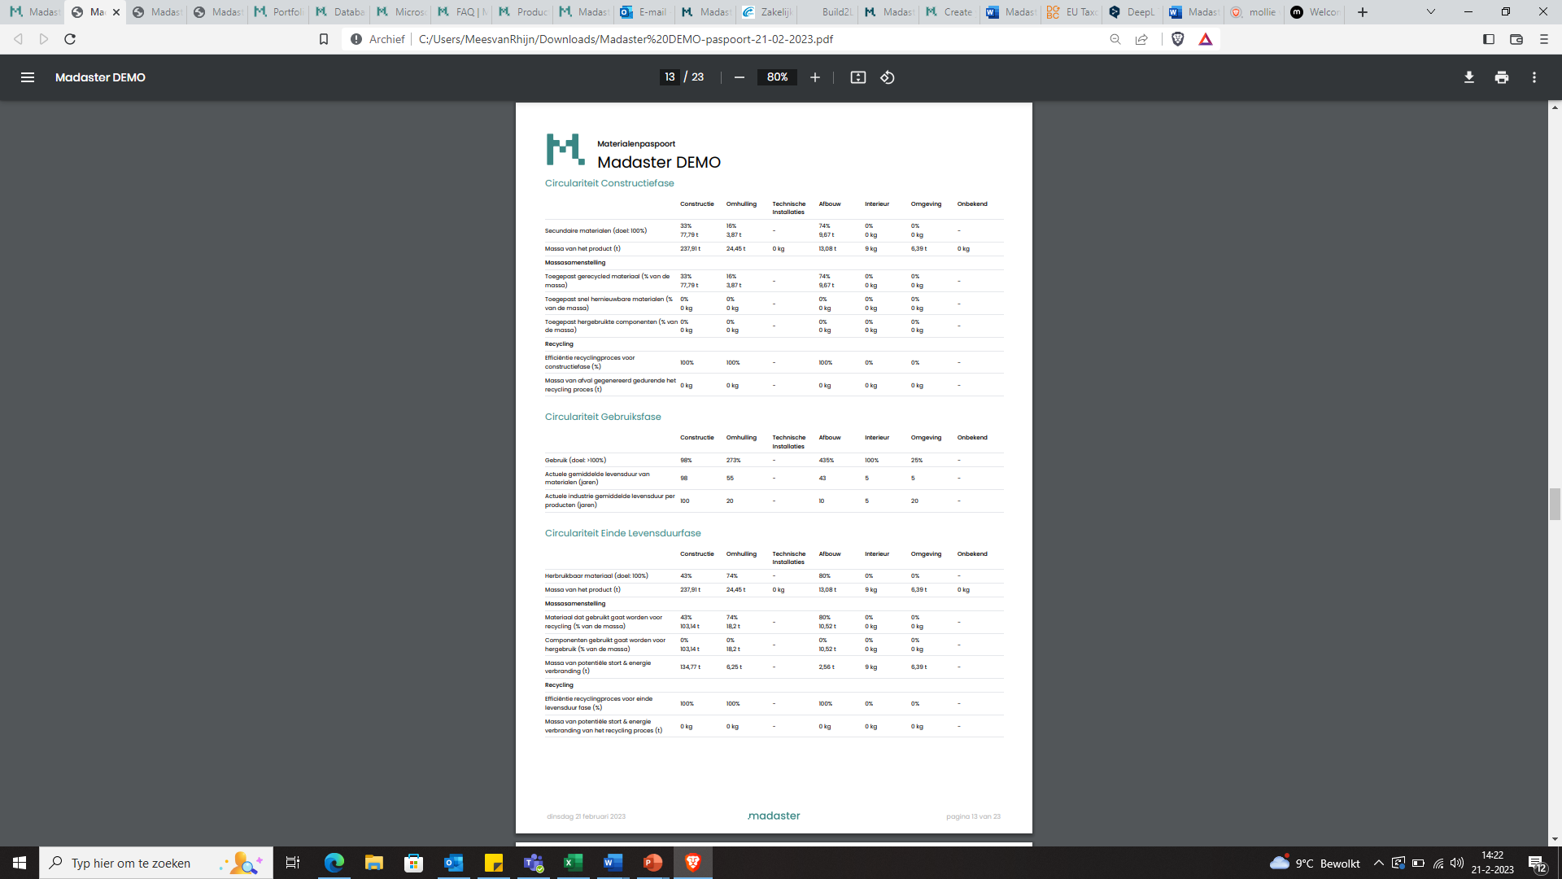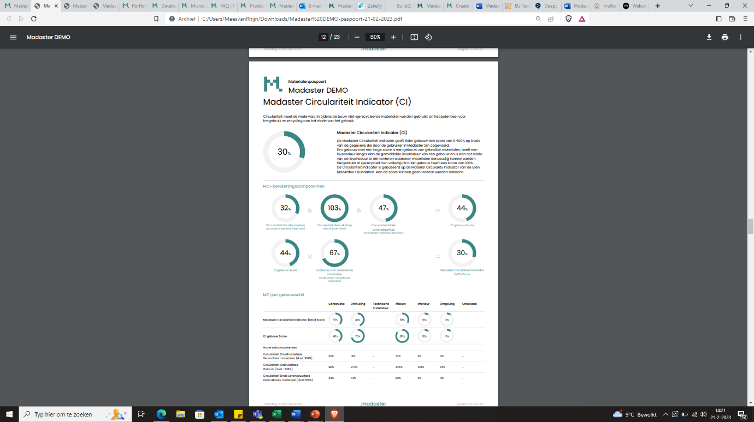Inzicht (prestatie-indicator), “Circulariteit”, bevat in het Volledige paspoort (pdf) niet alleen de MCI, maar ook informatie over hoe deze wordt berekend, en ook de circulariteit per bouwlaag.

Figuur 8 Massa in het Volledige paspoort (pdf).

Als de “technische bijlage” geselecteerd is, wordt er aanvullend een apart Excel bestand opgemaakt (beschikbaar in het Dossier-tabblad van het gebouw). Deze bevat de materialen en/of producten onderverdeeld in aparte bladen (per bouwlaag). De kolommen per product/materiaal zijn afhankelijk van de (door de gebruiker) geselecteerde inzichten (indicatoren).

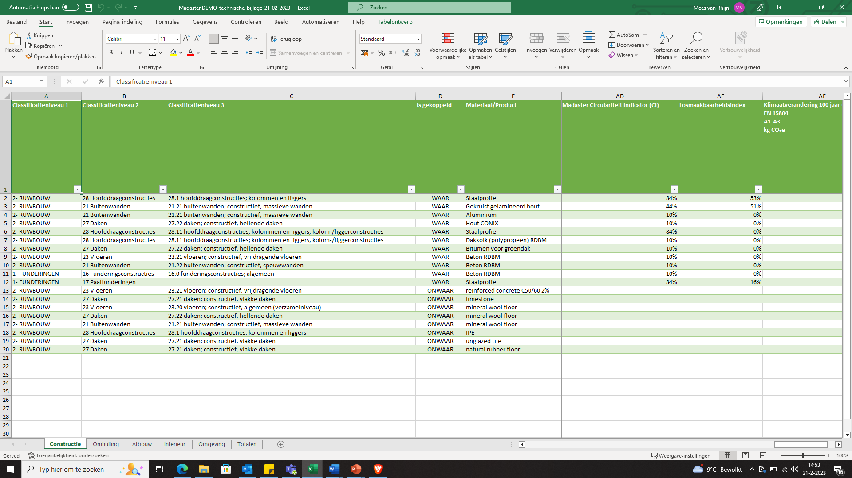

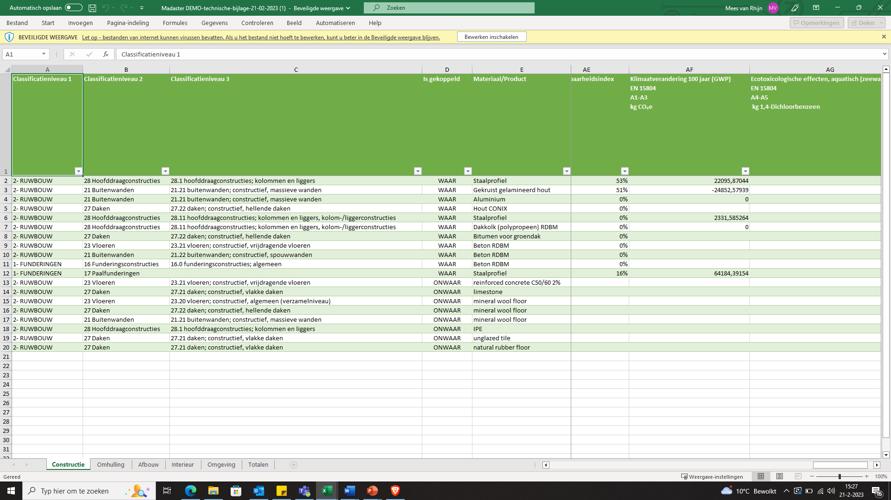

*Figuur 9 Twee technische Excelbestanden van hetzelfde gebouw maar met andere KPI'S*

* + - 1. *Afdrukinstellingen (paspoort)*

Met behulp van de functie “Afdrukinstellingen (paspoort)” kan de gebruiker standaard instellingen definiëren voor de opmaak van de verschillende paspoorttypen. Deze instellingen zijn beschikbaar op account-, foldertype- en gebouwniveau. Hierbij is het mogelijk om de overerving (op lager niveau) te doorbreken. Afdrukinstellingen (paspoort) aanmaken:

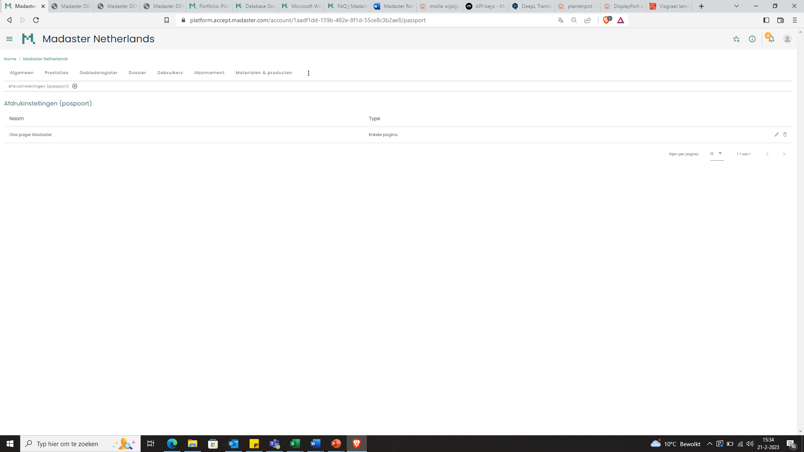

*Figuur 26 Afdrukinstellingen paspoort (pdf).*

* + - 1. *Paspoortopties genereren bij het splitsen, overbrengen of archiveren*

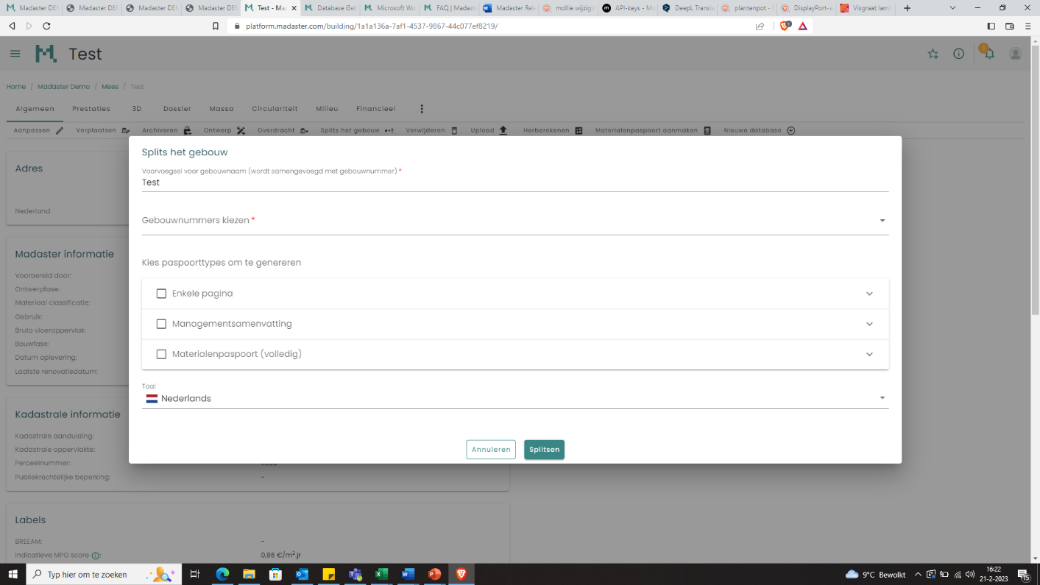Er wordt automatisch een paspoort gegenereerd bij de functies “Splits gebouw”, “Overdragen” en “Archiveren” op gebouwniveau.

*Figuur 11 Automatisch genereren van materialenpaspoort (pdf)*

* + - Andere wijzigingen
      * *Nieuwe feature: 3D inzicht Circulariteit & Milieu impact.*

Een nieuwe feature (betaalde functie) is toegevoegd aan het platform. Deze geeft, aan de hand van het 3D-model, inzicht in de circulariteit- en milieu-informatie van de materialen/producten van een gebouw.

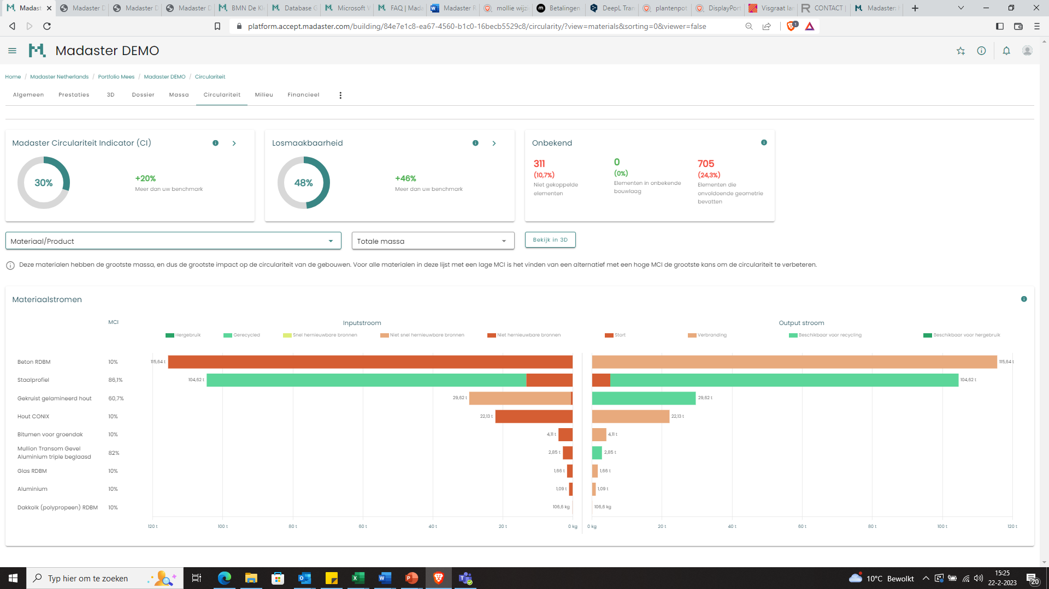

*Figuur 27 in de tabbladen Circulariteit en Milieu is het mogelijk om de impact van materialen/producten in het 3D-model te bekijken via deze knop.*

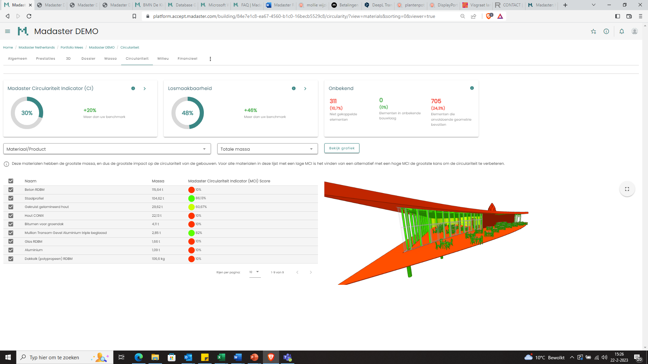

*Figuur 28 Met de 3D-toets gaat de grafiek over in het 3D-model waar het ook mogelijk is bepaalde materialen of producten te selecteren. Met de knop ‘bekijk grafiek’ schakelt hij terug naar de grafiek.*

Deze functie kan aangekocht worden via het tabblad “Abonnement” (beschikbaar op accountniveau).

* + - * *Uitsluitingen gebouwtypen op Prestaties-tabblad & Gebiedsregister*

Voor berekeningen op het tabblad “Prestaties” op account- en foldertype-niveau en in het gebiedsregister, wordt een aantal objecten uitgesloten om doublures te voorkomen, namelijk:

* Ontwerp(en) van een gebouw
* Archief van een actief gebouw
* Origineel van een gebouw (na splitsen)
  + - * *Wijzigingen benchmarking (Prestaties-tabblad van ontwerp of archief)*

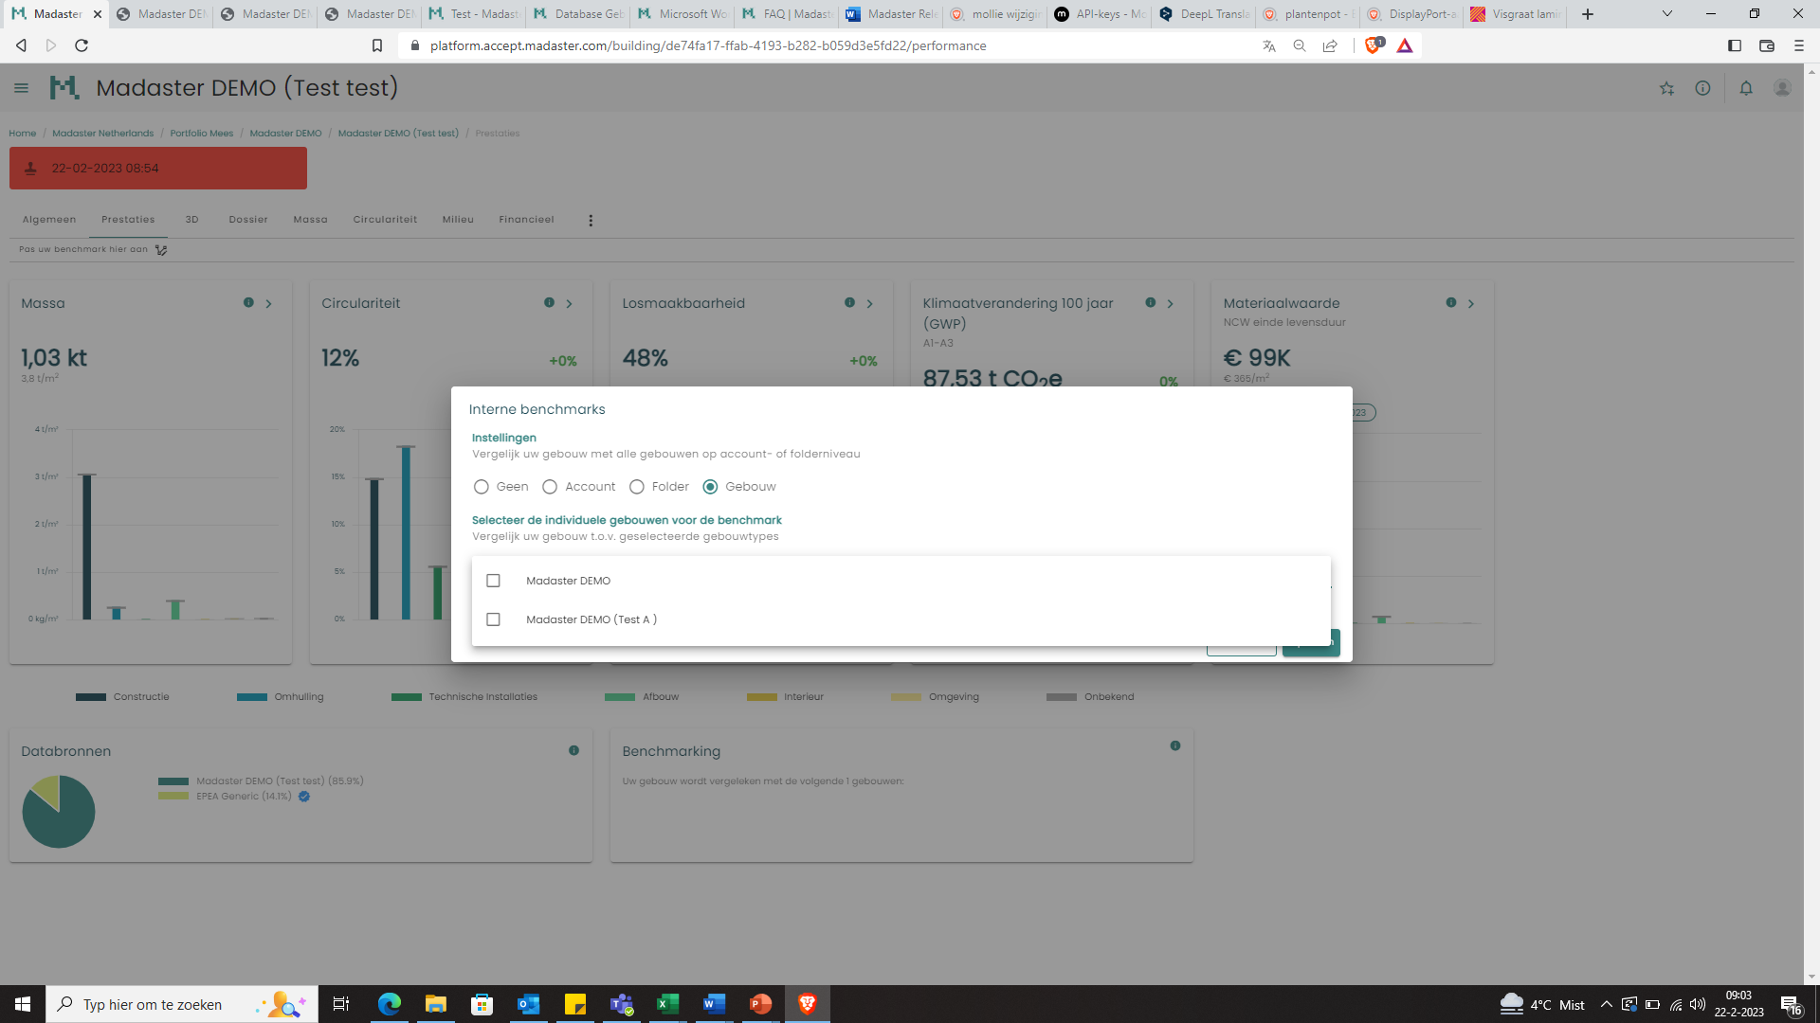Het is nu mogelijk om uw benchmark-instellingen te wijzigen in het “Prestaties”-tabblad op een ontwerp of gearchiveerd gebouw om het te vergelijken met andere specifieke gebouwen, bijvoorbeeld andere ontwerpen:

*Figuur 14 Benchmarking (instellingen).*

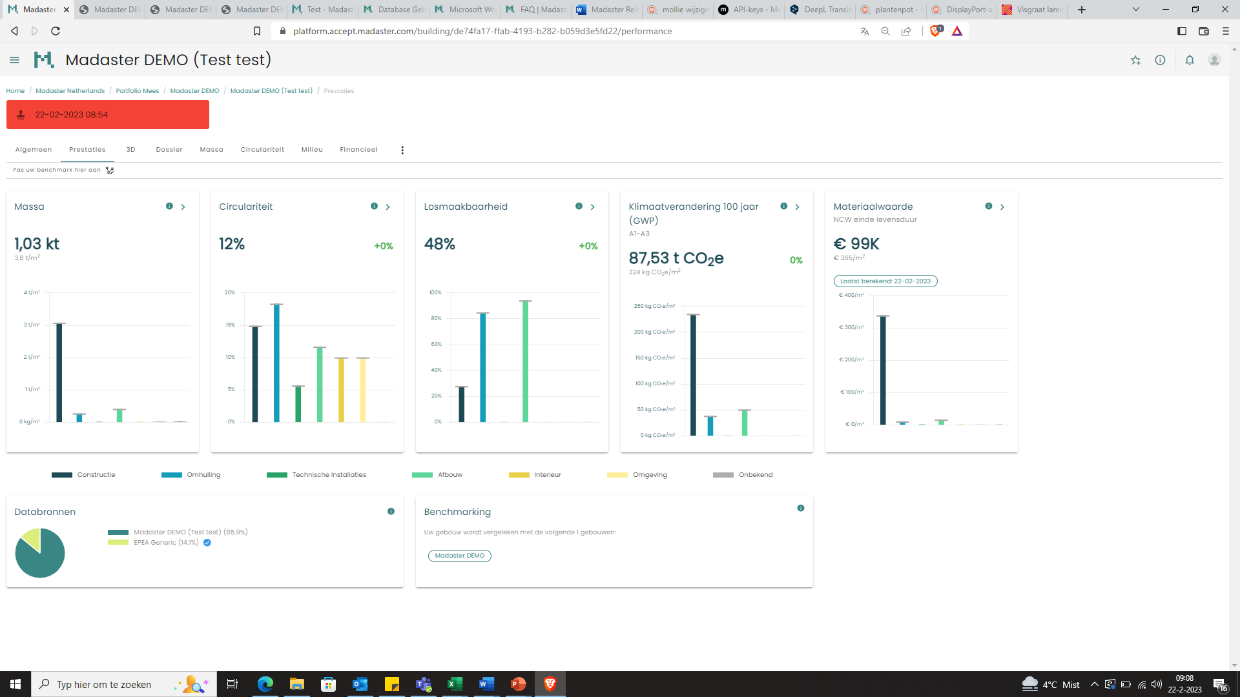Deze selectie is zichtbaar op het tabblad “prestaties”.

*Figuur 15 Benchmarking (selectie).*

* + - * *Wijzigingen in de berekeningen voor LCA-fase B4 (gebruiksfase: vervanging)*

De levensduur van een met een gebouw verbonden product heeft nu invloed op de verhouding tot de levensduur van het gehele gebouw. Dit betekent dat als een product tijdens de levensduur van het gebouw naar verwachting vier keer zal worden vervangen, hiermee rekening wordt gehouden bij de berekeningen in de fase van het vervangingsgebruik.

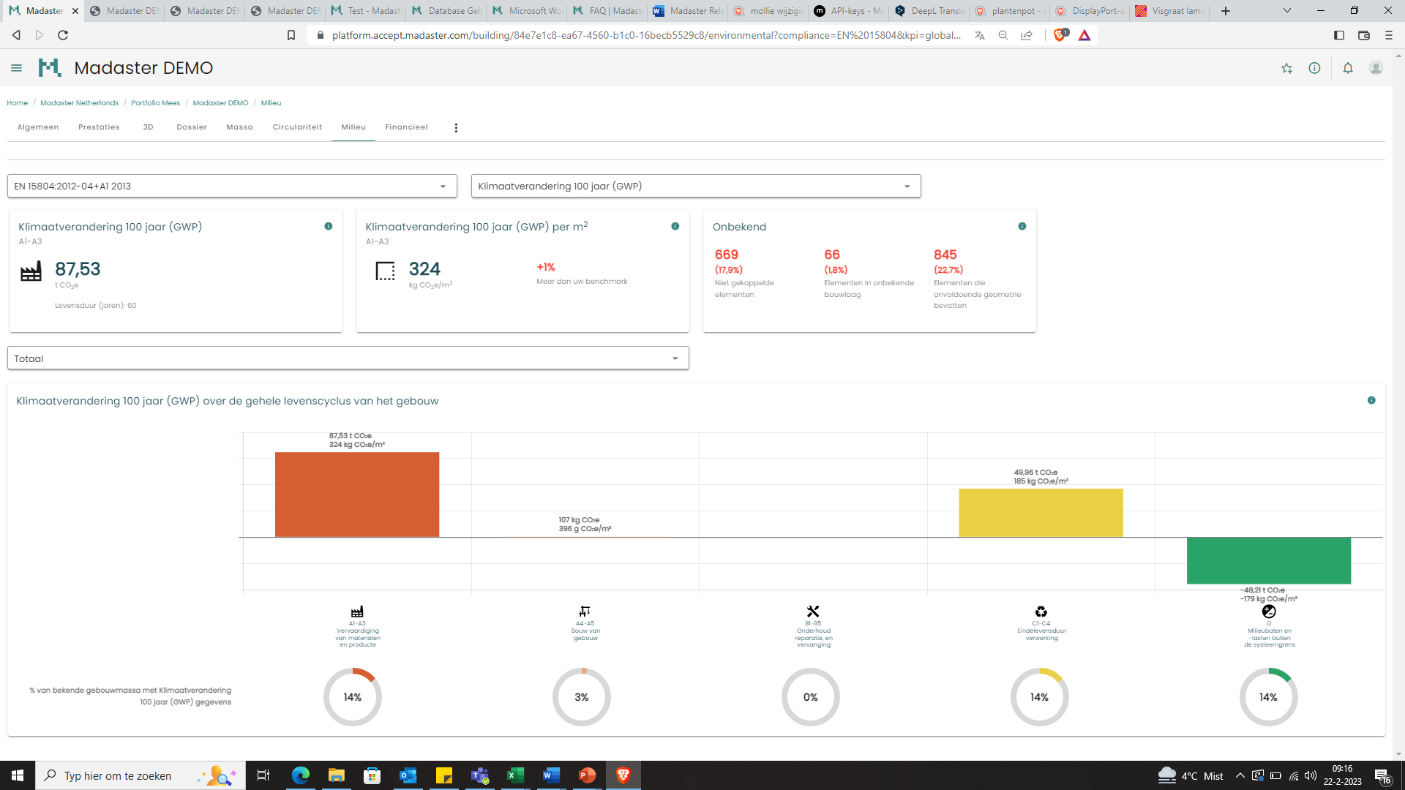

*Figuur 29 Een gebouw met een verwachte levensduur van 60 jaar.*

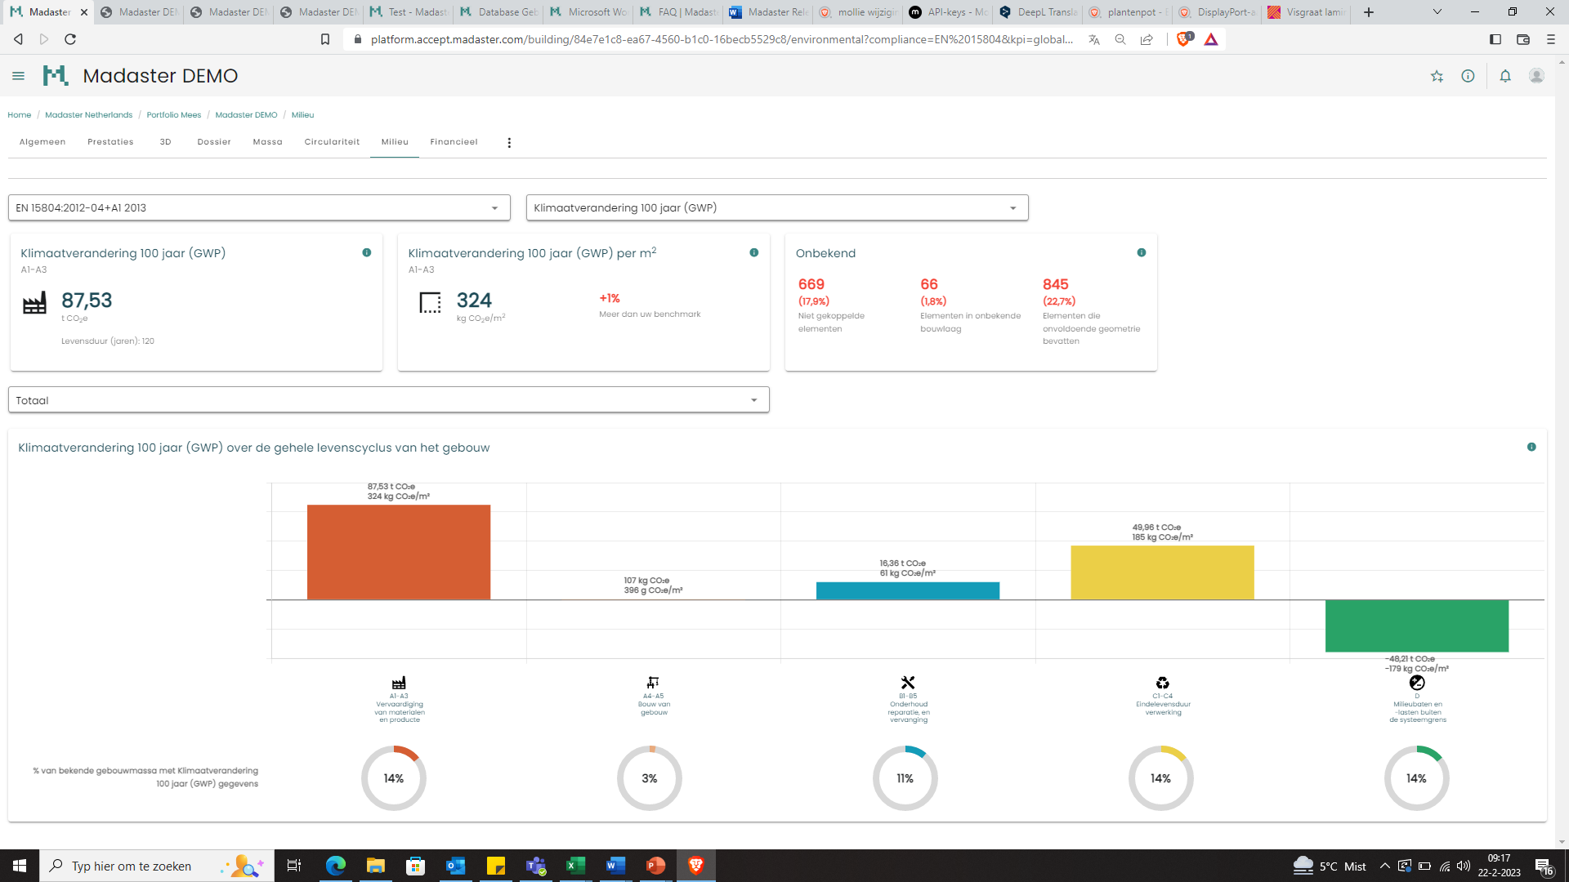

*Figuur 17 Hetzelfde gebouw met een verwachte levensduur van 120 jaar.*

* + - * *Aanvullende informatie in het MCI-detailaanzicht*

Bij het aanklikken van de MCI- details zijn twee nieuwe kolommen toegevoegd:

* De correctie voor onbekende materialen
* Madaster Circularity Indicator (MCI) Score

*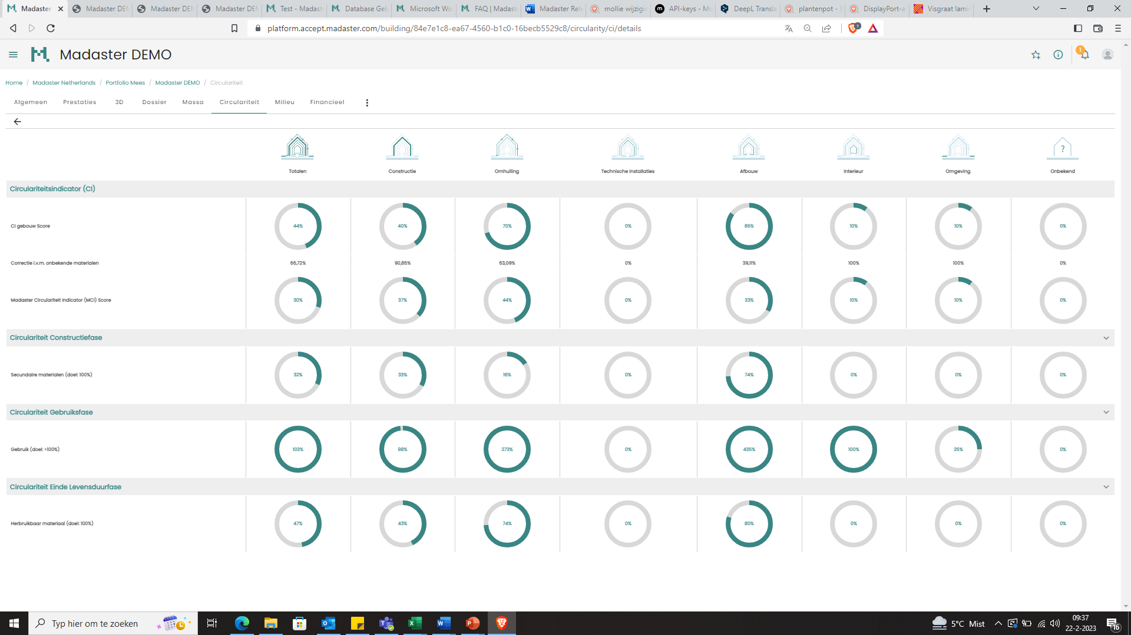 Figuur 18 Nieuwe kolommen MCI-detailaanzicht.*

* + - * *Database selectie bij het uploaden van bestanden voor een gebouw*

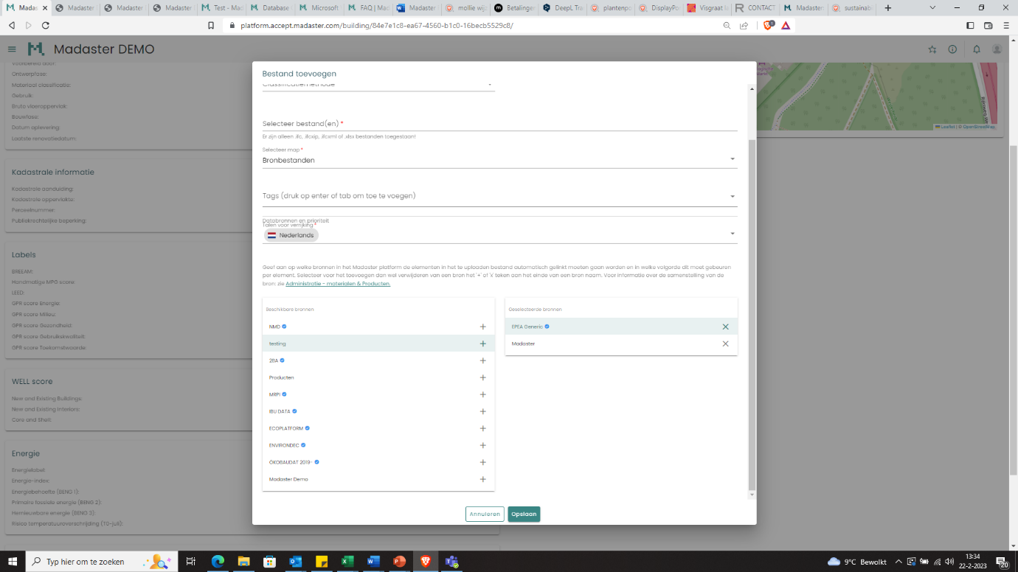De “EPEA Generic” database is nu standaard geselecteerde bron bij het uploaden van een bronbestand op gebouwniveau.

*Figuur 19 Bronbestand importeren (geselecteerde bronnen).*

* + - * *Aanpassen accountnaam*

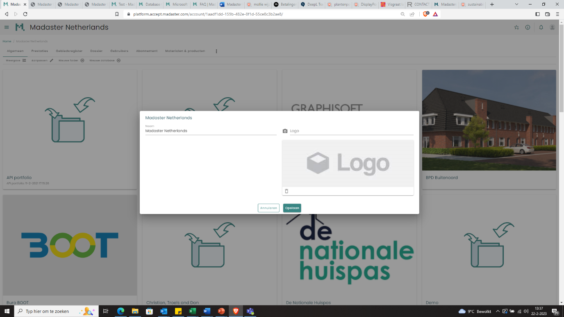Het is nu mogelijk om de naam van een account in Madaster te veranderen (via ‘aanpassen’- knop op “Algemeen”-tab op accountniveau. Dit wijzigt alleen de naam van het account in het platform.

*Figuur 20 Aanpassen accountnaam.*

* + - 1. *Aanvullende Madaster V2-classificatie*

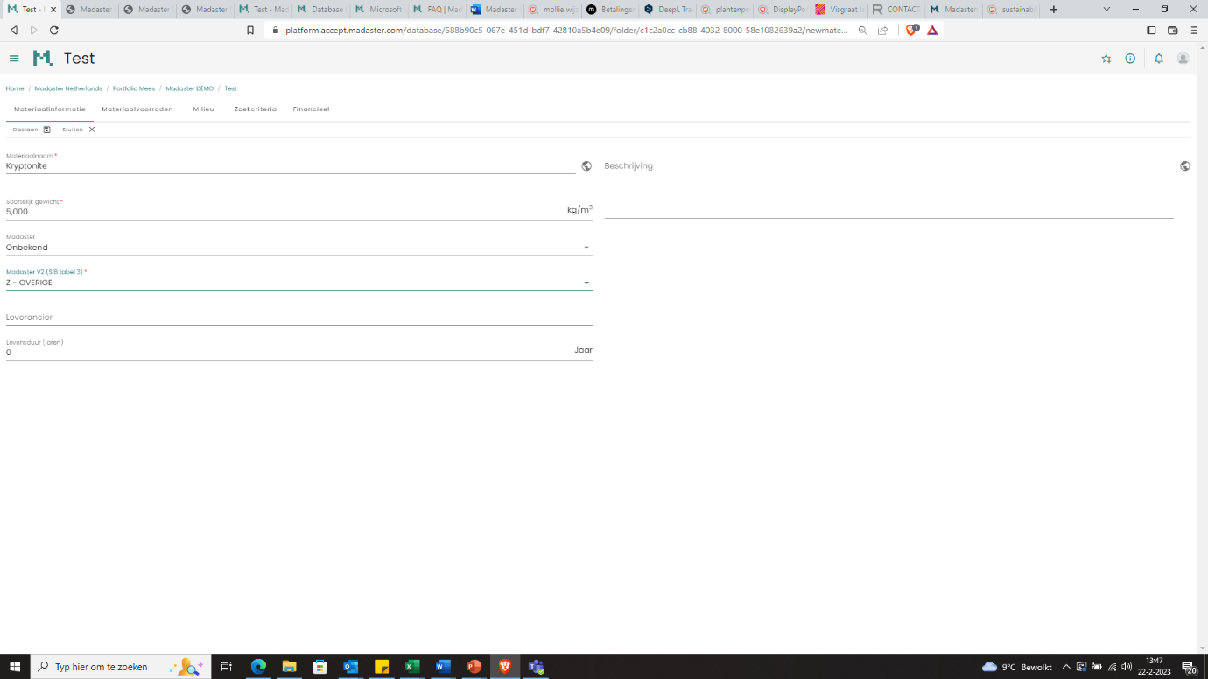Er is nu een aanvullende optie voor de Madaster V2 classificatie wanneer er een materiaal toegevoegd of aangepast wordt in een database of tijdens het verrijken.

*Figuur 21 Madaster V2-classificatie.*

* + - 1. *Doorsnede 3D-model*

In het tabblad “3D” van een gebouw is een nieuwe functie toegevoegd, die de mogelijkheid biedt om (onderdelen van) het gebouw te doorsnijden.

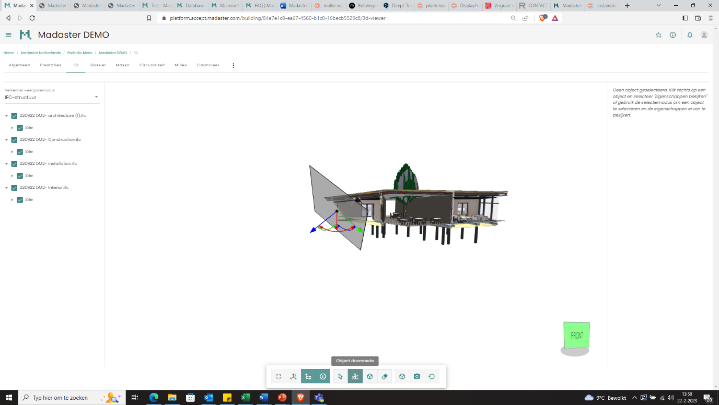

*Figuur 22 Weergave 3D: doorsnede.*

* + - 1. *Toevoeging velden “Algemeen” tabblad*
* 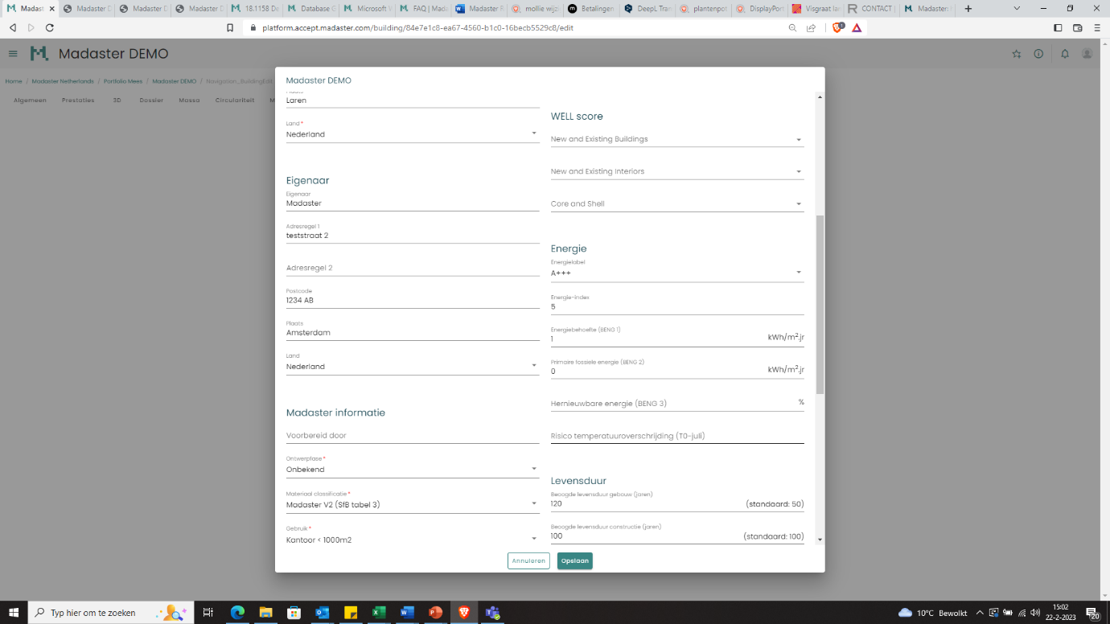Er zijn nieuwe velden beschikbaar voor weergave van eigenaar van een gebouw. Deze velden worden (mits ingevuld) ook weergegeven op het paspoort (pdf).

*Figuur 30 Gebouweigenaar toevoegen.*

* De velden "Voorbereid door" en "Ontwerpfase" zijn toegevoegd. Het ontwerpstadium wordt gevuld aan de hand van het detailniveau (LOD).

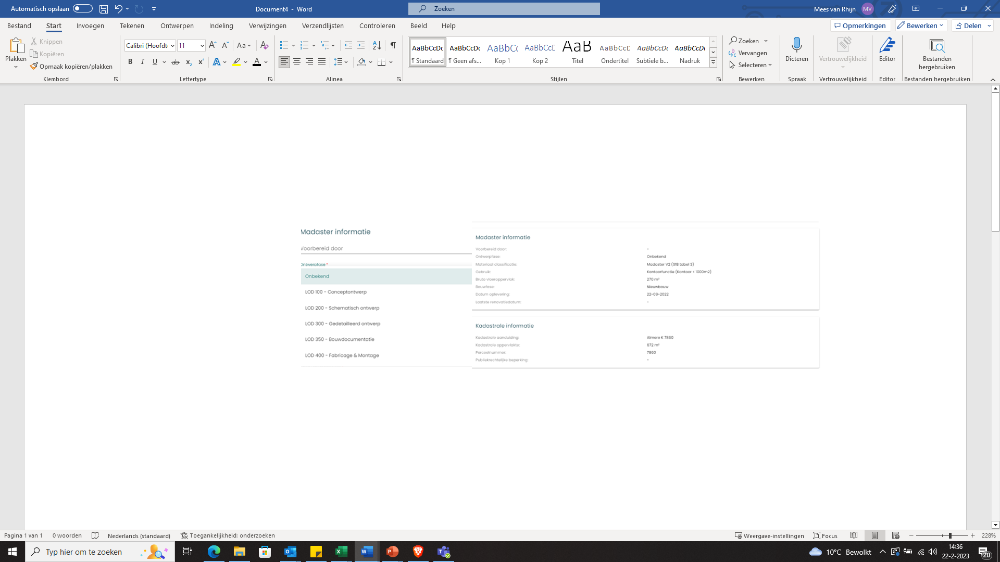

*Figuur 31 Gebouweigenaar toevoegen.*

* + - 1. *Zoekcriteria toevoegen op folder type*

Account-specifieke zoekcriteria kunnen nu ook op folder type-niveau worden toegekend. Dit is handig als onder het bedrijfsaccount folder types (bijvoorbeeld ‘portfolio’, etc.) gedefinieerd zijn.

*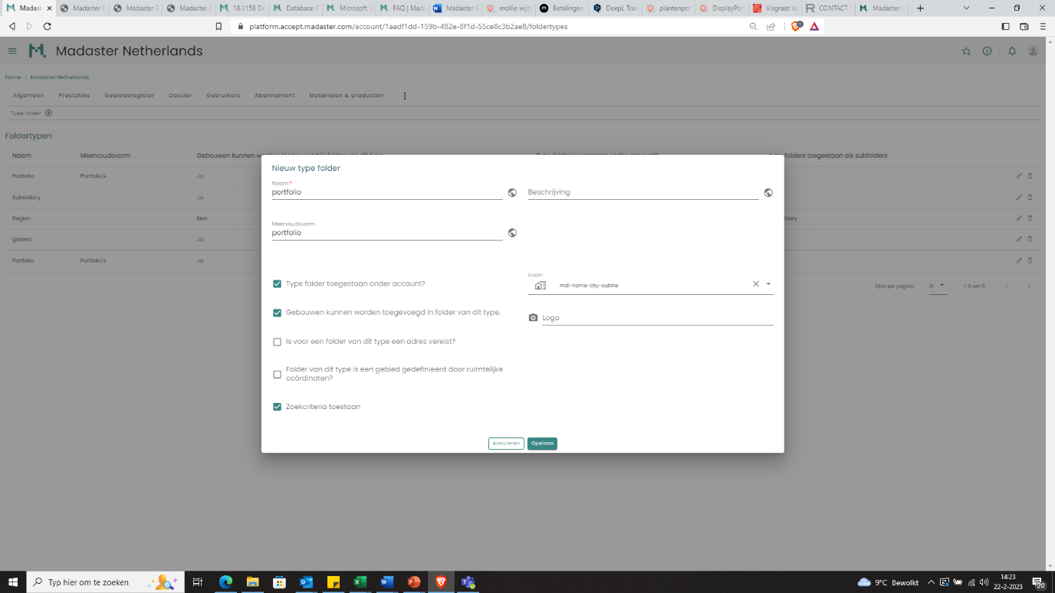Figuur 32 Account-specifieke zoekcriteria (folder type).*

* + - 1. *Navigatie-aanpassingen*
* 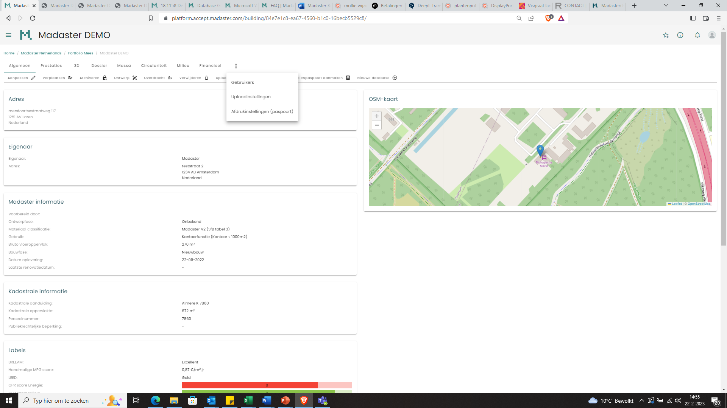Op gebouwniveau zijn de tabbladen "Gebruikers", "uploadinstellingen" en de nieuwe functie "Afdrukinstellingen (paspoort)" beschikbaar onder drie verticale punten

*Figuur 33 Navigatie - tabbladen.*

* + Bugs
* Afronding is aangepast zodat bijvoorbeeld 2 kt CO2e zoals weergegeven op het prestatie tabblad voor GWP nu met twee decimalen kan worden weergegeven (dus 1,7).
* Incorrecte melding werd getoond bij het aanmaken en/of verwijderen van een nieuw gebouwontwerp.
* Enkele incorrecte toewijzingen t.a.v. de Omniclass classificatie-mapping zijn aangepast.

# Nieuwe- of veranderde functionaliteiten

## Account en folder level dashboard

In deze release zijn dashboardgegevens voor account- en folderniveau geïntroduceerd. Dit betekent dat het nu mogelijk is om te zien hoe het gebouw scoort op verschillende KPI's op bijvoorbeeld een hele portfolio.



**Alle KPI’s op folder- en accountniveau hebben nu dezelfde optie om meer gedetailleerde informatie in te zien. Dit kan voor alle gebouwen met die informatie.**

Figuur 34 Het prestatietabblad van een account met de standaardinstellingen voor KPI's weergegeven

Het is ook mogelijk om direct naar de milieuprestaties te gaan op folder- of accountniveau.



Figuur 35 De nieuwe tabs van een account met tabs (Massa, circulariteit, milieu en financieel) op folder- of accountniveau.

De getoonde KPI's zijn afhankelijk van welke zijn gekozen in de edit lay-out instellingen voor de gebruiker. Als er geen specifieke lay-out is gekozen, worden de standaard KPI's van het Madaster-platform getoond.

### De massa tab en de algemene dashboard opties

Het tabblad Massa op folder- en accountniveau toont links de kaart en rechts een overzicht van alle gebouwen met gegevens voor de gekozen KPI binnen de kaartselectie:



Figuur 36 Voorbeeld van een de massatab op portfolioniveau.

Merk op dat op elk tabblad een aantal opties beschikbaar zijn, of het nu gaat om massa, circulariteit, milieu of financiën. Dit zijn:

* Indeling: instellen van het aantal items per pagina en daar doorheen bladeren.
* Door op het gebouw in de grafiek te klikken, zal dit voor alle tabbladen en KPI's resulteren in het navigeren naar de geselecteerde KPI-pagina van dat specifieke gebouw.
* Het gemiddelde wordt voor veel KPI's getoond, maar niet voor alle.
* De grafiek oplopend of aflopend sorteren.
* Door met de muis over de balken in een grafiek te gaan verschijnt een tooltip met meer gespecificeerde informatie.

Specifiek voor massa zijn de volgende opties beschikbaar:

* De balk voor elk gebouw kan worden gestapeld met ofwel de massa of de materiaalintensiteit voor elke bouwlaag, ofwel de massa of de materiaalintensiteit voor elke materiaalfamilie.
* De massa kan worden getoond per m2, wat de materiaalintensiteit is, of voor de totale massa van het hele gebouw. Hierdoor verandert ook de kaart boven de grafiek.

### De circulariteit tab

De circulariteit tab op account of folderniveau heeft de volgende opties:



Figuur 37 De nieuwe tab voor circulariteit op een account

Voor de informatie over circulariteit en detachering:

- Bij het kiezen van het percentage worden de gebouwen gesorteerd op hun respectieve KPI-score; ofwel de MCI of de losmaakbaarheidsscore.

- De gewogen waarde sorteert de gebouwen op basis van hun KPI-score vermenigvuldigd met hun massa. Dit geeft inzicht in welke gebouwen de grootste impact hebben op de circulariteitsscore van de geselecteerde gebouwen. De grafiek zelf toont nog steeds de werkelijke MCI- of losmaakbaarheidsscore.

Voor de materiaalstromen zijn er andere opties:



Figuur 38 De materiaalstromen van de circulariteitstab van een account

* Percentage rangschikt de gebouwen volgens welk gebouw het hoogste percentage van de gekozen materiaalstroom heeft. Het is ook mogelijk om per m2 te ordenen.
* De materiaalstromen kunnen op de volgende manier worden gerangschikt:
  + Totale massa
  + MCI
  + Inputstroom primair (virgin)
  + Inputstroom hernieuwbaar duurzaam geproduceerd
  + Input Secundair
  + Output afval
  + Output secundair potentieel

### De milieu- en financieel tab

Net als elders in het platform zijn de milieu-KPI's gebaseerd op naleving. Verder is het mogelijk te kiezen uit een reeks LCA-fasen of een combinatie van fasen. Het is ook mogelijk om te sorteren op basis van de totalen of op m2.



Figuur 39 De milieu tab van een account

Het financiële tabblad toont de restwaarde van de gebouwen in termen van materiaalwaarde. U kunt kiezen voor de Netto Contante Waarde, waarvoor een gestapelde balk met de lagen van Brand wordt getoond, of de Huidige Waarde, die de materiële families toont.



Figuur 40 Het financiële tablad van een account

## Web-based paspoort

Het webpaspoort is een enkele pagina materiaalpaspoort dat op het internet wordt gepubliceerd en kan worden gedeeld door de link rechtstreeks te delen of via sociale media.

### Het genereren van een web-based paspoort

Om een web-based paspoort te genereren zal de functie ‘materiaalpaspoort aanmaken’ geselecteerd moeten worden.



Figuur 41 selecteer 'materiaalpaspoort aanmaken'

De opties voor wat te tonen op de web-paspoort zijn dezelfde als voor de gewone enkele pagina paspoort met de toevoeging om een KPI uit te lichten. Deze KPI is de KPI die zal verschijnen op de preview in de social media post die wordt gemaakt met behulp van dit paspoort. Net als bij de gewone enkele pagina paspoort kunnen maximaal vier KPI's (exclusief massa) worden gekozen.



Na het selecteren van de gewenste opties verschijnt een melding.



Gevolgd door een notificatie wanneer het paspoort klaar is.



### Gebruik maken van de web-based paspoort.

Het web-paspoort verschijnt in het dossier van het gebouw, van waaruit het mogelijk is de link te openen, te delen op sociale media of te verwijderen.



Door de link te openen wordt het web-paspoort in de browser getoond. Dit is een responsief ontwerp, wat betekent dat het zich aanpast aan de grootte van het scherm en dus zowel op een groter als op een kleiner scherm past, bijvoorbeeld op een mobiel apparaat.



Figuur 42 Het web-paspoort in verschillende groottes. links op een groter scherm, rechts op een kleiner (mobiele telefoon)

Enkele opmerkingen over het web-based paspoort:

* Het genereren van web-based paspoorten kan worden uitgeschakeld door de web-based paspoort functie uit te schakelen.
* U kunt slechts één web-based paspoort voor een gebouw hebben, het aanmaken van een nieuw paspoort zal het bestaande overschrijven.
* Wanneer u een gebouw archiveert of overdraagt zal het web-based paspoort niet worden gekopieerd.
* Het verwijderen van het gebouw zal ook het web-based paspoort verwijderen.
* De gekozen foto voor het paspoort is de eerste foto op het gebouw. Als het gebouw geen foto's heeft zal een waarschuwing worden getoond wanneer een web-based paspoort wordt gegenereerd.
* Net als bij de andere paspoorten kunnen de afdruksinstellingen de in het paspoort te gebruiken KPI's beperken.
* Het is mogelijk een afdrukinstelling te definiëren voor een web-paspoort.
* Het verwijderen van het paspoort resulteert in een 404 bij het navigeren naar de URL.



* Using the sharing buttons in the dossier will open either Twitter or LinkedIn. The preview card used in the social media post shows the chosen highlighted KPI. The card on the post links to the whole web-based passport:
* Als u de knoppen voor delen in het dossier gebruikt, wordt Twitter of LinkedIn geopend. De voorbeeldkaart in de social media post toont de uitgelichte KPI. De kaart op de post linkt naar het hele web-based paspoort:



## Andere veranderingen

### UI veranderingen

#### Niet-beschikbare gegevens tonen bij het genereren van een paspoort.

Niet-beschikbare gegevens tonen bij het genereren van een paspoort:



#### Meldingen

Het is nu mogelijk om alle meldingen tegelijk te verwijderen. Bovendien zal de pop-up niet sluiten als je één melding afwijst en er nog meer zijn.



#### Velden die ontbreken, worden geaccentueerd.

Wanneer u een gebouw maakt of bewerkt en probeert op te slaan zonder dat één van de verplichte velden niet is ingevuld, zullen die velden geaccentueerd worden.

#### Kleur verschil tussen de door de gebruiker gegenereerde data en de voorspelde data.

Wanneer het verschil wordt getoond tussen door de gebruiker gegenereerde en voorspelde data, leken de kleuren sterk op elkaar en was het moeilijk onderscheid te maken. De kleuren zijn veranderd.



#### Sorteer of filter de verschillende gegevens

Bij gebruik van het tabblad materiaal & producten op een account of folder, bij gebruik van een database of bij het koppelen van een element uit verrijking is het nu mogelijk de filters alfabetisch te sorteren of alle filters te selecteren/deselecteren.



#### Afbeeldingen sorteren en een schermafbeelding toevoegen

Het is nu mogelijk om de afbeeldingen op een gebouw te sorteren met behulp van de pijltjes bij het bewerken van een gebouw. Ook zal het maken van een schermopname van het 3D-model nu de afbeelding toevoegen zonder dat deze ververst hoeft te worden.

### Ondersteuning voor IfcMaterialConstituentSet van de IFCv4-standaard

In de IFCv4-standaard kan de eigenschap IfcMaterialConstituentSet worden gebruikt om het materiaal en optioneel de fractie van dat materiaal binnen een enkel IFC-element te definiëren. Wanneer dit wordt gebruikt in een IFC-bestand zal Madaster dit nu ondersteunen.

### Materiaalstromen nu beschikbaar als KPI in Lay-out bewerken

Bij het definiëren van welke KPI's getoond moeten worden in lay-out, is het nu ook mogelijk om de materiaalstromen toe te voegen op gebouw-, map- of accountniveau.



## Bugfixes

De volgende bugs zijn opgelost:

* Archieven, ontwerpen en gesplitste gebouwen werden niet correct getoond in de lijstweergave op rekeningen en mappen. Dit is verholpen.
* Bij het annuleren van een overdracht verscheen een melding dat het proces gepland was. Deze foutieve melding is verwijderd.
* De kleurweergave op het percentage gekoppelde elementen na verrijking kon verkeerd zijn. Dat is gecorrigeerd.
* Bij het archiveren of splitsen van een gebouw en het genereren van een paspoort verscheen het paspoort niet, dat is verholpen.
* Bij het selecteren van een database in de navigatie kon het lijken alsof er meerdere databases waren geselecteerd. Dit is verholpen.
* Een leeg sjabloon gebruikt als bronbestand leidde tot oneindig laden in het verrijkingsscherm. Dit is verholpen.

## Veranderingen buiten het platform

* Ontwerpen worden niet mee gerekend als object voor een abonnement. Er is een maximum van drie ontwerpen per object ingesteld.